Приложение 2
к приказу Росгидромета
от 07 сентября 2012 № 532

В Р Е М Е Н Н О Е Р У К О В О Д С Т В О

ПО ПРОГНОЗАМ ПОГОДЫ ДЛЯ РАЙОНОВ ПОЛЕТОВ ВОЗДУШНЫХ СУДОВ

В ФОРМАТЕ GAMET И В ВИДЕ КАРТ SIGWX И UW/T

М О С К В А
2 0 1 2 год

Предисловие

1 ПОДГОТОВЛЕНО Федеральным государственным учреждением «Главный центр информационных технологий и метеорологического обслуживания авиации Федеральной службы по гидрометеорологии и мониторингу окружающей среды» (ФГБУ «Авиаметтелеком Росгидромета»)
2 СОСТАВИТЕЛИ
М.В. Петрова (Генеральный директор ФГБУ «Авиаметтелеком Росгидромета»)
Ю.Н. Нарышкина (ответственный исполнитель)
Т.К. Кулик (ФГБУ «ГАМЦ Росгидромета»)
3 СОГЛАСОВАНО с ФГУ ГАМЦ 26.10.2010 г., Федеральным агентством воздушного транспорта Министерства транспорта Российской Федерации 08.11.2010 г., ГУ «Гидрометцентр России» 09.11.2010 г.

4 ОДОБРЕНО Центральной методической комиссией по гидрометеорологическим
и гелиогеофизическим прогнозам (ЦМКП) Росгидромета 30.11.2010 г.

5 УТВЕРЖДЕНО
6 ВВЕДЕНО ВПЕРВЫЕ
Дата введения_____________________

Содержание

I Общие положения…………………………………………………………………............ |  | 1
II Прогнозы GAMET…………………………………………………….............................. |  | 2
2.1 | Стандартные требования к прогнозам GAMET………………….................... | 2
2.2 | Дополнительные требования к прогнозам GAMET…………………………… | 3
2.3 | Единицы измерения величин, включаемых в прогнозы GAMET…………… | 4
2.4 | Использование различных элементов в прогнозах GAMET………………… | 4
2.5 | Форматы прогнозов GAMET………………………………………………………. | 6
2.5.1 | Заголовок сообщения в формате ВМО для GAMET…………………………. | 6
2.5.2 | Первая строка прогноза GAMET…………………………………………………. | 7
2.5.3 | Вторая строка прогноза GAMET………………………………………………..... | 8
2.5.4 | Образец для составления прогнозов GAMET……………………………….… | 9
2.6 | Коррективы к прогнозам GAMET…………………………………….................. | 16
2.7 | Отмена прогнозов GAMET………………………………………………………... | 16
2.8 | Распространение прогнозов GAMET……………………………………………. | 16
III Прогнозы особых явлений погоды SIGWX для низких уровней полетов ВС  и ветра/температуры на высотах UW/T………………………………………………….. |  | 17
3.1 | Физические характеристики предоставляемых карт…………………….…… | 17
3.2 | Общие требования к прогнозам SIGWX для LLF…………………................. | 18
3.3 | Условные обозначения для особых явлений погоды………………………... | 19
3.4 | Фронты, зоны конвергенции и другие используемые символы…………….. | 20
3.5 | Нанесение линий и систем на карты SWL…………………………………..…. | 21
3.6 | Стрелки, стрелки с оперением и флажки………………………………………. | 21
3.7 | Включение прогнозов в виде карт в полетную документацию……………… | 21
Приложение 1  Примеры прогнозов GAMET……………………………………………………………….. |  | 22
1.1 | Пример прогноза GAMET с подробным описанием……………..................... | 22
1.2 | Примеры прогнозов GAMET, выпущенных ОМС европейских государств……………………………………………………………………………. | 23
Приложение 2  Прогнозы особых явлений погоды SIGWX для LLF……………………………………. |  | 27
2.1 | Примеры SIGWX для LLF, рекомендуемые Всемирной метеорологической организацией (ВМО)………………………………………. | 27
2.1.1 | Пример 1 – Образец SWL……………………………………………………….… | 27
2.1.2 | Пример 2 – Образец SWL…………………………………………………………. | 28
2.2 | Примеры прогнозов SWL, выпускаемых европейскими государствами……………………………........................................................... | 29
2.2.1 | Пример прогнозов SWL, выпускаемых Великобританией…………………… | 29
2.2.2 | Пример прогнозов SWL, выпускаемых Австрией………................................ | 30
2.2.3 | Пример прогнозов SWL, выпускаемых Францией…………………………….. | 31
2.2.4 | Пример прогнозов SWL, выпускаемых Швецией………................................ | 32
Приложение 3  Прогнозы ветра и температуры по высотам (UW/T).………………………………….. |  | 33
3.1 | Прогноз UW/T для FL020…………………………………………….................... | 33
3.2 | Прогноз UW/T для FL050…………………………………………….................... | 34
3.3 | Прогноз UW/T для FL100…………………………………………….................... | 35
Приложение 4  Прогноз минимального давления QNH……….………………………........................... |  | 36
Приложение 5  Особые явления погоды и облачность, включаемые в прогнозы GAMET  и SWL………………………………………………………………………………………..… |  | 37
5.1 | Особые явления погоды, включаемые в прогнозы GAMET и SWL…………………………………………………………………………………… | 37
5.2 | Критерии, касающиеся особых явлений погоды, включаемых в прогнозы GAMET и SWL ……………………………………………………………………… | 37
5.3 | Облачность, включаемая в прогнозы GAMET и SWL…………………..……. | 38
Приложение 6  Сокращения, используемые в прогнозах GAMET и SWL……………........................ |  | 40
6.1 | Сокращения ICAO…………………………………………………………………… | 40
6.2 | Слова, используемые без сокращений…………………………………………. | 44
6.3 | Термины, применяемые для краткого описания синоптической ситуации…………………………………………………………………….................. | 45
Приложение 7  Используемые в Руководстве термины, определения и сокращения………………. |  | 47

Введение
Руководство по прогнозам погоды для районов полетов воздушных судов
в формате GAMET и в виде карт SIGWX и UW/T (далее Руководство) подготовлено в рамках проводимых мероприятий по выполнению
пункта 8. «Обеспечение метеорологической безопасности полетов» Государственной программы обеспечения безопасности полетов воздушных судов гражданской авиации, утвержденной распоряжением Правительства РФ
от 6 мая 2008 г. N 641-р, в части внедрения международных стандартов в практику метеорологического обеспечения полетов гражданской авиации и создания нормативных правовых и методических документов в Российской Федерации,
в том числе реализации Федеральных правил использования воздушного пространства Российской Федерации, утвержденных постановлением Правительства Российской Федерации от 11.04.2010 года № 138.
Руководство разработано в соответствии с рекомендациями Международной организации гражданской авиации (ICAO) об унификации метеорологического обеспечения полетов воздушных судов на нижних эшелонах/уровнях (далее LLF)
в соответствии с документами:
– Приложение 3 к Конвенции о международной гражданской авиации «Метеорологическое обеспечение международной аэронавигации»
(изд. 17, 2010);
– Аэронавигационный план Европейского региона (док. 7754 с поправками
от 28.04.2010);
– Сокращения и коды ICAO (док. 8400, изд. 7, 2007 с поправками от 20.11.2008);
– Руководство по авиационной метеорологии ICAO (док. 8896, 8 изд., 2008);
– Технический регламент ВМО-№ 49 (2010).
Настоящее Руководство является методическим документом и предназначено для использования в организациях Росгидромета и других ведомствах, ответственных за подготовку и/или выпуск полетной документации для LLF, а также для обучения авиационных пользователей.
Введение в практику настоящего Руководства способствует внедрению
в Российской Федерации стандартов и рекомендуемой практики ICAO
и унификации метеорологического обеспечения LLF на международном уровне.

РУКОВОДСТВО
по прогнозам погоды для районов полетов воздушных судов
в формате GAMET и в виде карт SIGWX и UW/T
I Общие положения
1.1 Прогнозы по районам полетов воздушных судов (ВС) выпускаются для слоя ниже 3 000 м/FL100 (4 500 м/FL150 или выше в горных районах) и представляются авиационным пользователям в формате GAMET или в картографическом виде.
1.2 Прогнозы в формате GAMET (приложение 1 к Руководству) выпускаются метеорологическими органами, ответственными за метеорологическое обеспечение полетов на нижних эшелонах/уровнях (LLF) по районному центру ЕС ОрВД (РЦ/FIR) или его субрайону (МДП/ВМДП).
1.3 Если прогнозы предоставляются в картографическом виде, они представляют собой:
а) прогнозы особых явлений погоды – карты SIGWX для LLF (образец SWL приложения 2 к Руководству);
б) прогнозы ветра/температуры на высотах (UW/T) в виде карт, как минимум, для следующих абсолютных высот: 600, 1500 и 3000 м и 4500 м или выше в горных районах (приложение 3 к Руководству), а также
в) прогноз минимального давления, QNH (приложение 4 к Руководству).
1.4 В случае значительного изменения условий погоды, не предусмотренных ранее выпущенным прогнозом по районам полетов ВС, выпускается корректировочный прогноз. В случае ухудшения условий погоды критериями для выпуска коррективов к прогнозам по районам полетов (GAMET или SWL) являются, как минимум, критерии для выпуска AIRMET. Критерии для выпуска коррективов к прогнозам в формате GAMET дополняются минимальными допустимыми значениями по видимости и высоте нижней границы облаков, установленными для соответствующих районов/субрайонов (квадратов, площадей, секторов).
1.5 Прогнозы по районам полетов воздушных судов (ВС) и коррективы к ним должны быть доступны в системах автоматизированного брифинга там, где они применяются.
1.6 Прогнозы по районам полетов предоставляются в период предполетной подготовки и являются частью полетной документации для LLF.
1.7 В комплект полетной документации для LLF входит следующая метеорологическая информация:
— прогнозы GAMET или
прогнозы в виде карт: SWL, UW/T и минимального давления QNH, которые охватывают весь маршрут полета;
— сообщения SIGMET и AIRMET, которые охватывают весь маршрут полета;
— TAF;
— METAR/SPECI, включая TREND.
II Прогнозы GAMET
2.1 Стандартные требования к прогнозам GAMET
2.1.1 Прогнозы GAMET подготавливаются с использованием принятых ICAO сокращений, а также ограниченного количества несокращенных слов на английском языке (приложения 5 и 6 к Руководству) и численных величин.
2.1.2 Прогнозы GAMET выпускаются каждые 6 часов, передаются не позднее, чем за 1 час до начала периода действия прогноза. Период действия прогнозов GAMET составляет 6 часов.
Срок выпуска | Период действия | Срок выпуска | Период действия
23 00 UTC | 00-06 UTC | 11 00 UTC | 12-18 UTC
05 00 UTC | 06-12 UTC | 17 00 UTC | 18-24 UTC
2.1.3 При некруглосуточном выпуске прогнозов GAMET для соответствующего района полетов период действия первого прогноза GAMET может отличаться от стандартного, а заблаговременность выпуска может составлять менее 1 часа до начала периода действия (по согласованию с органами ОВД).
2.1.4 Структура прогнозов GAMET
2.1.4.1 Прогноз GAMET состоит из:
а) заголовка сообщения в формате ВМО;
б) первой строки, содержащей индекс ICAO органа ОВД, идентификатор прогноза – сокращение GAMET и период действия, индекс ICAO ОМС или иного метеорологического органа (АМСГ), выпускающего прогнозы;
в) второй строки, содержащей индекс ICAO органа ОВД и соответствующее наименование FIR и, при необходимости, его части (районов полетов, площадей, секторов), а также уровень (FL), ниже которого до поверхности земли выпускается данный прогноз, например, BLW FL100 или BLW FL130, или BLW FL200;
г) метеорологической части.
2.1.4.2 Метеорологическая часть прогноза GAMET состоит из двух разделов.
1) Раздел I содержит информацию о явлениях погоды, представляющих опасность для LLF:
— | ветер у земли 15 м/с и более с учетом порывов без указания направления;
— | видимость 5 000 м и менее и явления погоды, ухудшающие видимость;
— | гроза, град (при дополнительном описании грозовой деятельности), сильная песчаная и пыльная бури, вулканический пепел (TS, TSGR, SS, DS, VA);
— | закрытие гор;
— | значительная или сплошная облачность (BKN/OVC) с нижней границей 300 м  и менее;
— | любые кучево-дождевые или мощные кучевые облака (ISOL, OCNL, FRQ, OBSC, EMBD CB или TCU);
— | умеренное/сильное обледенение (MOD/SEV ICE);
— | умеренная/сильная турбулентность (MOD/SEV TURB);
— | горная волна (MOD/SEV MTW).
2) Раздел II содержит дополнительную прогностическую информацию, необходимую для LLF:
— | центры барических образований, фронты;
— | ветер и температура воздуха на высотах (UW/T);
— | облачность (CU, SC, ST, NS, AS, AC), не подлежащая включению  в раздел I;
— | высота изотермы 0º (FZLVL – высота уровня замерзания);
— | прогнозируемое минимальное давление QNH;
— | вулканические извержения.
2.1.4.3 Форматы и порядок следования элементов, включаемых в прогнозы GAMET, приведены в пункте 2.5.4 Руководства. Критерии, касающиеся особых явлений погоды, включаемых в прогнозы GAMET, указаны в п.5.2 приложения 5
к Руководству.
2.2 Дополнительные требования к прогнозам GAMET
2.2.1 В дополнение к стандартным требованиям применяются следующие правила:
2.2.1.1 Термин «обширный» (widespread) означает пространственное распространение явления в пределах более 75% района прогнозирования;
2.2.1.2 В раздел II прогноза GAMET дополнительно могут включаться следующие метеорологические условия:
а) в дополнение к центрам барических образований и фронтам краткое описание общей синоптической ситуации на начало периода действия прогноза GAMET и/или, при необходимости, на любой фиксированный срок в течение периода действия прогноза GAMET;
б) значения скорости приземного ветра менее 15 м/с с учетом порывов без указания направления и температуры воздуха (по локальному соглашению с авиационными пользователями) включаются в раздел II (прогноз UW/T).
Примеры
WIND/T: | SFC | 290/07 MPS
WIND/T: | SFC | 290/07 MPS | PS15
в) данные UW/T на высотах ниже 600 м и выше 4 500 м при необходимости;
Примечание — горизонтальное разрешение прогнозов ветра и температуры на высотах составляет не более 500 км
г) по локальному соглашению значение видимости более 5 000 м, но менее 10 000 м и явления погоды, которые явились причиной ухудшения видимости – данная информация включается в раздел II между прогнозом UW/T
и облачности;
д) по локальному соглашению прогноз состояния моря и температуры поверхности моря для полетов вертолетов с борта морских судов и морских буровых платформ.
2.2.1.3 В прогноз включаются опасные явления погоды, возникновение (влияние) которых ожидается в любой момент времени в течение всего периода действия GAMET.
2.2.2 При необходимости, когда прогнозируются различные условия в границах одного района/субрайона, прогноз может состоять из нескольких частей соответствующих условий погоды.
Пример
WIND/T: |  | W120 | E120
 | 0300 М: | 240/07 MPS PS13 | 240/04 MPS PS14
 | 0600 М: | 250/09MPS PS10 | 340/05MPS PS11
 | 1500 М: | 280/12MPS PS06 | 310/05MPS PS06
 | 3000 М: | 290/15 MPS MS01 | 280/11MPS MS01
2.2.3 При значительной изменчивости любого параметра погоды, включаемого в GAMET, прогнозируемый период делится на необходимые временные интервалы.
Примеры
FZLVL: | 09/12 1500 М AMSL |  | FZLVL: | 09/12 1500 М AGL
 | 12/15 0500 М AMSL |  |  | 12/15 0500 М AGL
2.3 Единицы измерения величин, включаемых в прогнозы GAMET
2.3.1 Скорость ветра у земли и на всех высотах указывается в метрах в секунду (MPS). При этом скорость ветра на высотах прогнозируется над средним уровнем моря (AMSL).
2.3.2 Скорость смещения барических образований и фронтальных систем указывается в километрах в час (KMH).
2.3.3 Видимость указывается в метрах (М).
2.3.4 Высота нижней/верхней границы облаков и уровня замерзания (высоты 0°C) указывается в метрах (М) над уровнем земли (AGL) в равнинной и холмистой местности и над средним уровнем моря (AMSL) – в горной местности.
2.3.5 Вертикальная протяженность обледенения, турбулентности и горной волны указывается в эшелонах полета (FL) аналогично информации SIGMET и AIRMET.
2.3.6 Прогностические значения минимального давления QNH указываются
в гектопаскалях (HPA) и/или мм ртутного столба (MM HG – Millimeters of mercury) – по согласованию с авиационными пользователями.
2.4 Использование различных элементов в прогнозах GAMET
2.4.1 В случаях, когда прогнозируются однородные условия в нескольких районах (квадратах, площадях) ответственности метеорологического органа, допускается выпуск одного прогноза GAMET по нескольким районам (квадратам, площадям) полетов.
Пример
UNNT GAMET VALID 250600/251200 UNTT-
UNNT NOVOSIBIRSK FIR/TOMSK- KOLPASHEVO BLW FL100
2.4.2 При подготовке прогнозов GAMET используются следующие правила включения информации о видимости.
2.4.2.1 В случаях, когда видимость 5 000 м и менее прогнозируется в рамках периода действия прогноза, но по продолжительности менее указанного периода, в прогноз GAMET включается данный временной интервал.
Пример
SFC VIS: 06/09 3000 M SHRA
2.4.2.2 В случаях, когда видимость 5 000 м и менее прогнозируется в рамках периода действия прогноза в отдельных подрайонах, указываются номера или наименования данных подрайонов (квадратов, площадей).
Примеры
SFC VIS: 3000 M SHRA AREA 31-33
2.4.2.3 В случаях, когда на обширном пространстве прогнозируется видимость 5000 и менее, а местами – значительное ухудшение, используется сокращение LCA (локально, местами) с уточнением подрайонов и указанием номера подрайона(ов) или географических координат.
Пример
SFC VIS: 3000 M SHRA BR LСA AREA 31, 32А 0900 M FG
2.4.2.4 При необходимости, когда местами прогнозируется ухудшение видимости в рамках периода действия прогноза, но по продолжительности менее указанного периода, сокращение LCA используется с уточнением времени.
Пример
SFC VIS: 3000 M SHRA BR LСA 07/09 AREA 31-32 0900 M FG
2.4.2.5 При прогнозировании ливневых осадков, имеющих локальный характер по всему району полетов в рамках всего периода действия прогноза, сокращение LCA используется без уточнения срока и местоположения ливневых осадков.
Пример
SFC VIS: LСA 4000 M SHRA
2.4.2.6 При прогнозировании ливневых осадков, имеющих локальный характер по всему району полетов в рамках периода действия прогноза, но по продолжительности менее указанного периода, сокращение LCA используется
с уточнения срока, не указывая местоположения ливневых осадков.
Пример
SFC VIS: 06/08 LСA 3000 M SHRA
2.4.3 Прогнозируемые грозы и кучево-дождевые облака указываются
с использованием сокращений в соответствии с п. 5.2.2 приложения 5
к Руководству.
2.4.4 Элемент MT OBSC включается в прогноз GAMET при условии закрытия более 75% горного района. Включение данного элемента сопровождается указанием дополнительной информацией о типе, нижней и верхней границ облаков (над средним уровнем моря), вызывающих закрытие гор, локализации данных условий с использованием географических координат [N of Nnn или Snn] или [S of Nnn или Snn] или [W of Wnnn или Ennn] или [E или Wnnn или Ennn] или географического названия [nnnnnnnnnn], и при необходимости, интервала времени [nn/nn].
Примеры
1. MT OBSC: 10/12 WDSPR CU 2100/3600 М AMSL SUBPOLAR URAL
2. MT OBSC: 06/09 WDSPR ST 0850/1950 М AMSL W OF E060
2.4.5 Если высота верхней границы облаков или других элементов, включаемых в прогноз GAMET, превышает 3 000 м (4 500 м или выше в горных районах), она указывается посредством ХХХ, например, 1200/ХХХ.
2.4.6 При использовании терминов LCA следует уточнять участки маршрута или района полетов с использованием терминов:

HOLLOWS | в низинах | МОN | над горами
RIVERS | над реками | СОТ | вдоль побережья
LAKES | над озерами | VAL | в низинах
SEA | над морем | И т.д.
2.4.7 В прогноз GAMET не включаются элементы, в отношении которых выпущены SIGMET сообщения по заданному району прогнозирования, действующие
в момент выпуска прогноза GAMET.
2.4.8 В прогноз GAMET включаются номера всех действующих в момент выпуска SIGMET сообщений (включая указатель типа данных WS или WV) по заданному району прогнозирования, независимо от вертикального распространения явления, в отношении которого выпущено SIGMET сообщение.
2.4.9 Если в момент выпуска прогноза GAMET отсутствуют SIGMET сообщения по заданному району прогнозирования, в строке SIGMET APPLICABLE указывается AT TIME OF ISSUE NIL (отсутствует в момент выпуска).
2.4.10 Если прогнозируется отсутствие обязательных согласно п. 2.5.4 элементов погоды (М), используется сокращение NIL. Если прогнозируется отсутствие условных (С) или факультативных (О) элементов погоды, строки, содержащие эти элементы, исключаются из текста прогноза GAMET.
2.4.11 Если в течение периода действия GAMET возникновение опасных для LLF явлений не прогнозируется и отсутствуют SIGMET сообщения для заданного района прогнозирования, то все элементы первого раздела (SECN I) заменяются термином HAZARDOUS WX NIL.
2.4.12 Высота уровня замерзания (0º) указывается следующим образом:
Примеры
FZLVL: | ABV | 3000 M AMSL | высота уровня замерзания (температуры 0º) превышает 3 000 м над средним уровнем моря
FZLVL: | 4500 M AGL |  | высота уровня замерзания (температуры 0º) прогнозируется на высоте 4 500 м над уровнем земли
FZLVL: | 0300 M AMSL |  | высота уровня замерзания (температуры 0º) прогнозируется на высоте 300 м над средним уровнем моря
FZLVL: | SFC |  | высота уровня замерзания (температуры 0º) прогнозируется у земли
2.4.13 Последним элементом прогноза GAMET является примечание – RMK – напоминание авиационным пользователям проверять SIGMET и AIRMET сообщения, действующие и/или вновь выпущенные для заданного района прогнозирования – полетов воздушных судов: RMK: CHECK SIGMET AND AIRMET.
2.5 Форматы прогнозов GAMET
2.5.1 Заголовок сообщения в формате ВМО для GAMET
T₁T₂A₁A₂ii CCCC YYGGgg [ААх/CCx]
2.5.1.1 GAMET бюллетеню, выпускаемому для каждого FIR, присваивается свой заголовок в формате ВМО. В случае несовпадения внешних границ РЦ/FIR и МДП/ВМДП идентификация прогноза GAMET осуществляется в соответствии с заголовком РЦ/FIR, в район ответственности которого входит МДП/ВМДП
(и, соответственно, большая часть района МДП/ВМДП).
2.5.1.2 Группы заголовка T₁T₂A₁A₂ii CCCC YYGGgg соответствуют группам заголовков в формате ВМО для информации AIRMET, за исключением указателя типа данных.
2.5.1.3 Группа T₁T₂A₁A₂ii является идентификатором бюллетеня для GAMET сообщения. Она строится следующим образом:
T1T2 | Указатель типа данных | FA - прогноз GAMET
A1A2 | Указатели страны или территории | RS – Европейская территория России;  RA – Азиатская территория России
ii | Номер листа | Для использования в пределах Европейского региона ICAO
П р и м е ч а н и е – Номер листа может принимать значения ii = 51 – 59
2.5.1.4 CCCC – индекс ICAO местоположения центра/узла связи, рассылающего данное сообщение.
2.5.1.5 В том случае, если прогнозы GAMET (аналогично информации AIRMET), выпускаемые для двух или боле FIR, распространяются через один и тот же центр/узел связи, для идентификации конкретного FIR присваиваются разные значения ii.
Примеры
T₁T₂A₁A₂ii | CCCC | Наименование FIR
FARA51 | RUYK | YAKUTSK
FARA57 | RUYK | ZYRYANKA
FARA59 | RUYK | ZHIGANSK
2.5.1.6 YYGGgg – группа дата/время, в которой YY – это дата, а GGgg – время в часах и минутах UTC передачи прогноза GAMET.
2.5.1.7 Группа ААх/CCx является идентификатором скорректированного/ исправленного прогноза GAMET. При этом в заголовке указывается:
ААх | х=A, B, C,… | при выпуске корректива к метеорологической части прогноза GAMET
ССх | х=A, B, C,… | при выпуске корректива на исправление допущенной ранее механической ошибки GAMET
Примечания
1. Третий элемент группы ААх/CCx становится буквой А в случае первого корректива/исправления, В – в случае второго, и т.д., при этом необходимо сводить количество коррективов/исправлений к минимуму.
2. Использование сокращений AMD и COR в первой строке прогноза не предусмотрено установленными форматами для GAMET.
2.5.2 Первая строка прогноза GAMET
C₁C₁C₁C₁ GAMET VALID YYGGgg/YYGGgg C₂C₂C₂C₂–
Первая строка прогноза GAMET:
C₁C₁C₁C₁ | Индекс органа ОВД, обслуживающего FIR, к которому относится данный прогноз GAMET
GAMET VALID | Идентификация сообщения и указатель периода действия
YYGGgg/YYGGgg | Период действия в часах и минутах UTC, обозначенный группой дата/время начала и группой дата/время конца соответствующего периода
C₂C₂C₂C₂– | Индекс ОМС или иного метеорологического органа, выпускающего прогноз GAMET, за которым без пробела следует дефис
2.5.3 Вторая строка прогноза GAMET
C₁C₁C₁C₁ <название> FIR BLW FLxxx
C₁C₁C₁C₁ | Индекс органа ОВД, обслуживающего FIR, к которому относится данный прогноз GAMET
<наименование> FIR | Наименование FIR, для которого выпускается прогноз GAMET и, при необходимости, его субрайона(ов)
BLW FLxxx | Уровень, ниже которого (до поверхности земли) выпускается данный прогноз GAMET

2.5.4 Образец для составления прогнозов GAMET
Условные обозначения:
М – включение обязательное, часть каждого сообщения;
С – включение условное, зависит от метеорологических условий;
О – включение факультативное;
= – двойная линия означает, что приведенный ниже текст следует поместить на последующей строке.

Элемент | Подробное  описание | Формат |  |  |  |  | Примеры
Индекс  местоположения  РПИ/СТА (М) | Индекс ICAO органа ОВД, обслуживающего РПИ или СТА, к которым относится  GAMET (М) | nnnn |  |  |  |  | YUCC¹
Идентификация (M) | Идентификация сообщения  (M) | GAMET |  |  |  |  | GAMET
Период действия (М) | Группы дата – время,  указывающие период действия в UTC (М) | VALID nnnnnn/nnnnnn |  |  |  |  | VALID 220600/221200
Индекс местоположения  метеорологического  органа (М) | Индекс местоположения  метеорологического органа, направившего сообщение,  с разделительным дефисом  (М) | nnnn- |  |  |  |  | YUDO-¹
РПИ/СТА или их части (М) | Индекс местоположения и  наименование РПИ/СТА или их части, в отношении которых подготовлен прогноз GAMET с указанием уровня, в отношении которого выпущен прогноз (М) | nnnn nnnnnnnnnn FIR[/n] BLW FLnnn  или  nnnn nnnnnnnnnn CTA[/n] BLW FLnnn |  |  |  |  | YUCC AMSWELL FIR/2 BLW FL 050  YUCC AMSWELL FIR/1-7 BLW FL150  YUCC AMSWELL FIR BLW FL100  UNTT NOVOSIBIRSK FIR/ KOLPASHEVO BLW FL100
Элемент | Подробное описание | Формат(ы) |  |  |  |  | Примеры
Элемент | Подробное описание | Идентифика-  тор и время | Содержание |  |  | Местоположение | Примеры
Указатель для начала  раздела I (М) | Указатель для обозначения начала раздела I (М) | SECN I |  |  |  |  | SECN I
Приземный ветер (С) | Приземный ветер 15 м/с и более, включая порывы ветра | SFC WSPD:  [nn/nn] | [n]nnMPS |  |  | [N of Nnn или  Snn], или  [S of Nnn или  Snn], или  [W of Wnnn или  Ennn], или  [E of Wnnn или  Ennn], или  [nnnnnnnnnn]² | SFC WSPD: 10/12 15 MPS  SFC WSPD: 15G20 MPS E OF W110
Видимость у  поверхности земли (С) | Видимость на обширном пространстве 5 км и менее, включая явления погоды, ухудшающие видимость | SFC VIS:  [nn/nn] | nnnn M FG,  или BR, или SA,  или DU, или HZ, или  FU, или VA, или PO,  или DS, или SS, или  DZ, или RA, или SN,  или SG, или IC, или FC,  или GR, или GS, или  РL, или SQ  Дескрипторы SH и FZ используются аналогично кодам METAR, SPECI, TAF |  |  |  | SFC VIS: 06/08 3000 M BR N OF N51
Элемент | Подробное описание | Формат(ы) |  |  |  |  | Примеры
Элемент | Подробное описание | Идентифика-  тор и время | Содержание |  |  | Местоположение | Примеры
Особые явления погоды  (С) | Особые явления погоды,  включая сильную песчаную бурю и пыльную бурю | SIGWX:  [nn/nn] | ISOL TS,  или OCNL TS,  или FRQ TS,  или OBSC TS,  или EMBD TS,  или HVY DS,  или HVY SS,  или SQL TS,  или ISOL TSGR,  или OCNL TSGR,  или FRQ TSGR,  или OBSC TSGR,  или EMBD TSGR,  или SQL TSGR,  или VA |  |  | [N of Nnn или  Snn], или  [S of Nnn или  Snn], или  [W of Wnnn или  Ennn], или  [E of Wnnn или  Ennn], или  [nnnnnnnnnn]² | SIGWX: 11/12 ISOL TS  SIGWX: 12/14 SS S OF N35
Закрытие гор (С) | Горы закрыты | MT OBSC:  [nn/nn] | nnnnnnnnnn² |  |  |  | MT OBSC: 06/09 WDSPR ST 1050/1950 М AMSL W OF E002
Облачность (С) | Значительная или сплошная облачность на обширном пространств с нижней границей 300 м и менее над уровнем земли (AGL) для равнинной и холмистой местности или  над средним уровнем моря  (AMSL) для горных районов  и/или любые кучево-дождевые (CB) или мощные кучевые  (TCU) облака | SIG CLD:  [nn/nn] | BKN или OVC  nnn[n]/nnn[n] M  AGL, или AMSL  ISOL или OCNL, или FRQ, или OBSC, или EMBD CB³, или TCU³  nnn[n]/nnn[n] M  AGL, или AMSL |  |  |  | SIG CLD: 06/09 OVC 300/400 М AMSL  N OF N51 10/12 ISOL TCU 1200/ХХХ  М AMSL
Элемент | Подробное описание | Формат(ы) |  |  |  |  | Примеры
Элемент | Подробное описание | Идентифика-  тор и время | Содержание |  |  | Местоположение | Примеры
Обледенение (С) | Обледенение  (за исключением обледенения,  возникающего в  конвективных облаках и сильного обледенения, в отношении которого уже выпущено SIGMET сообщение) | ICE: [nn/nn] | MOD FLnnn/nnn,  или  MOD ABV FLnnn,  или  SEV FLnnn/nnn,  или  SEV ABV FLnnn |  |  | [N of Nnn или  Snn], или  [S of Nnn или  Snn], или  [W of Wnnn или  Ennn], или  [E of Wnnn или  Ennn], или  [nnnnnnnnnn]² | ICE: MOD FL050/080
Турбулентность (С) | Турбулентность  (за исключением  турбулентности, возникающей в конвективных облаках, и сильной турбулентности, в отношении которой уже выпущено SIGMET сообщение) | TURB: [nn/nn] | MOD FLnnn/nnn,  или  MOD ABV FLnnn,  или  SEV FLnnn/nnn,  или  SEV ABV FLnnn |  |  |  | TURB: MOD ABV FL090
Горная волна (С) | Горная волна  (за исключением  сильной горной волны, в  отношении которой уже  выпущено SIGMET сообщение) | MTW: [nn/nn] | MOD FLnnn/nnn,  или  MOD ABV FLnnn,  или  SEV FLnnn/nnn,  или  SEV ABV FLnnn |  |  |  | MTW: MOD ABV FL080 N OF N63
Элемент | Подробное описание | Формат(ы) |  |  |  |  | Примеры
Элемент | Подробное описание | Идентифика-  тор и время | Содержание | Местоположение |  |  | Примеры
SIGMET (С) | Сообщения SIGMET,  применимые к  соответствующим РПИ/CTA  или их субрайону, для  которых действует данный прогноз | SIGMET  APPLICABLE: | n[,n] [,n] |  |  |  | SIGMET APPLICABLE:  WS 3,5, WV 1
или Опасные явления отсутствуют (С)⁴ |  | HAZARDOUS WX NIL |  |  |  |  | HAZARDOUS WX NIL
Указатель начала  раздела II (M) | Указатель для обозначения  начала раздела II (M) | SECN II |  |  |  |  | SECN II
Центры барических образований  и фронты (М) | Центры барических образований  и фронты  Предполагаемое  смещение и развитие | PSYS: [nn] | L [n]nnn HPA или  H [n]nnn HPA,  или  FRONT,  или NIL |  | Nnnnn или Snnnn  Wnnnnn или  Ennnnn  или  Nnnnn или Snnnn  Wnnnnn или  Ennnnn TO  Nnnnn или Snnnn  Wnnnnn или  Ennnnn |  | PSYS: 06 L 1004 HPA N5130 E01000  MOV NE 25KMH WKN
Центры барических образований  и фронты (М) |  | PSYS: [nn] | MOV N, или NE или E или SE или S или SW  или W или NW nnKMH  WKN или NC или INTSF |  | —
Элемент | Подробное описание | Формат(ы) |  |  |  |  | Примеры
Элемент | Подробное описание | Идентифика-  тор и время | Содержание | Местоположение |  |  | Примеры
Ветер и температура на высотах (М) | Ветер и  температура воздуха, по крайней мере, для следующих  абсолютных высот: 600, 1500 и 3000 (4500) м | WIND/T: | [n]nnn M  nnn/[n]nn MPS  PSnn или MSnn | Nnnnn или Snnnn  Wnnnnn или  Ennnnn  или  N of Nnn или  Snn]  или  [S of Nnn или  Snn]  или  [W of Wnnn или  Ennn]  или  [E of Wnnn или  Ennn]  или  [nnnnnnnnnn]² |  |  | WIND/T:0600 М 270/18 MPS PS03  1500 М 250/20 MPS MS02  3000 М 240/22 MPS MS11
Облачность (М) | Информация об  облачности, не включенная в  раздел I, с указанием типа, высоты нижней и верхней границы над уровнем земли (AGL) или над средним уровнем моря (AMSL) | CLD: [nn/nn] | FEW или SCT  или BKN  или OVC  ST или SC или CU или AS или AC или NS [n]nnn/[n]nnn M  AGL или  AMSL или NIL |  |  |  | CLD: BKN SC 750/2400М AGL
Уровень замерзания (высоты 0°C) (М) | Указание высоты 0°C над уровнем земли (AGL) или над средним уровнем моря (AMSL), если ниже высоты верхней границы воздушного  пространства, для которого составлен прогноз | FZLVL: | [ABV] nnnn М  AGL или AMSL |  |  |  | FZLVL: 2000 М AGL
Элемент | Подробное описание | Формат(ы) |  |  |  |  | Примеры
Элемент | Подробное описание | Идентифика-  тор и время | Содержание | Местоположение |  |  | Примеры
Прогноз минимального приведенного давления/(MNM QNH) (М) | Прогнозируемое  минимальное приведенное значение давления (QNH)  в течение периода  действия прогноза | MNM QNH:/  РMNM | [n]nnn HPA |  |  |  | MNM QNH: 1004 HPA  РMNM: 756 mm Hg
Температура  поверхности моря и  состояние моря (O) | Температура  поверхности моря и состояние моря | SEA: | Tnn HGT [n]n M |  |  |  | SEA: T15 HGT 5 M
Вулканические  извержения (М) | Название вулкана | VA: | nnnnnnnnnn или NIL |  |  |  | VA: KARYMSKY
RMK | CHECK SIGMET AND AIRMET
Примечания.
1. Условное местоположение.
2. Описание хорошо известных географических мест свободным текстом следует свести к минимуму.
3. Местоположение СВ и/или TCU следует указать в дополнение к информации о значительной или сплошной облачности на обширном пространстве , как показано в примере.
4. Если отсутствуют элементы в разделе I.

2.6 Коррективы к прогнозам GAMET
2.6.1 Метеорологические органы, выпускающие прогнозы GAMET, осуществляют постоянный контроль за прогнозами и своевременно вносят в них соответствующие коррективы в соответствии с п. 1.4 Руководства.
Пример
FARA51 RUNW 160500 AAA
UNNT GAMET VALID 160835/161200 UNSS–
UNNT NOVOSIBIRSK FIR / KOLPASHEVO BLW FL150
2.6.2 Выпуск метеорологическим органом нового прогноза GAMET означает, что ранее выпущенный однотипный прогноз для того же района и на тот же период действия (или часть его) автоматически аннулируется.
2.7 Отмена прогнозов GAMET
Прогнозы GAMET, которые не могут постоянно обновляться, аннулируются.
Примеры
Прогноз GAMET
FARA51 RUNW 170500
UNNT GAMET VALID 170600/171200 UNSS–
UNNT NOVOSIBIRSK FIR / KOLPASHEVO BLW FL150
Отмена прогноза GAMET
FARА51 RUNW 170500 AAA
UNTT GAMET VALID 170900/171200 UNSS–
UNTT NOVOSIBIRSK FIR / KOLPASHEVO BLW FL150 CNL GAMET 170600/171200=
2.8 Распространение прогнозов GAMET
2.8.1 Обмен прогнозами GAMET осуществляется между метеорологическими органами, отвечающими за предоставление полетной документации для полетов на нижних эшелонах в границах соответствующего РЦ/РПИ (FIR) ЕС ОрВД
и смежных РЦ/РПИ (FIR) ЕС ОрВД.
2.8.2 Распространение прогнозов GAMET осуществляется согласно установленной схеме распространения метеорологических данных. Все прогнозы GAMET направляются в БАМД Росгидромета.

III Прогнозы особых явлений погоды SIGWX для нижних эшелонов полетов ВС и ветра/температуры на высотах UW/T
3.1 Физические характеристики предоставляемых карт
Прогнозы особых явлений погоды SIGWX для нижних эшелонов (уровней, высот) полетов ВС (SWL) и ветра/ температуры UW/T в виде карт включаются в полетную документацию, которая должна быть четкой и ясной. Карты имеют следующие физические характеристики:
а) для удобства пользования наибольший размер карт должен быть примерно 42х30 см (стандартный формат А3), а наименьший размер – примерно 21х30 см (стандартный формат А4). Выбор размера зависит от протяженности маршрутов и от степени детализации информации;
б) очертания основных географических ориентиров, например береговых линий, крупных рек и озер, изображают способом, обеспечивающим простое их распознавание;
в) на картах метеорологические данные должны превалировать над исходной картографической информацией; в случае наложения первая информация аннулирует последнюю;
г) основные аэродромы указывают в виде точки и обозначают первой буквой названия города, который обслуживается данным аэродромом;
д) меридианы и параллели географической сетки координат изображают пунктирными линиями через каждые 10° широты и долготы; точки, составляющие пунктирные линии, располагают с интервалом в 1°;
е) значения долготы и широты указывают в различных точках по всей площади карт;
ж) прогнозы в узлах регулярной сетки в коде GRIB составляются с использованием фиксированной сетки с горизонтальной разрешающей способностью не более 140 км;
Примечание – Расстояние 140 км приблизительно соответствует 1,25° широты.
и) в легенде карты четко и ясно указывается:
– | название центра, выпустившего прогноз;
– | название метеорологического органа, выпустившего прогноз в виде карты;
– | тип прогноза;
– | регион;
– | уровень (уровни), в отношении которого (которых) выпущен прогноз;
– | дата, фиксированный срок прогноза;
– | период действия прогноза;
– | используемые единицы измерения;
– | сведения о высоте представленных в прогнозе элементов - над средним уровнем моря (AMSL);
к) легенда карт SWL, помимо перечисленной информации в пункте и) выше, содержит пояснения на английском языке некоторых условных обозначений:
СВ | implies thunderstorm, moderate or severe turbulence, icing and hail | СВ облачность подразумевает грозы, умеренную или сильную турбулентность, обледенение и град
LAN | means ‘land’ | Земля, поверхность суши
SEA | means ‘sea areas’ | Водная поверхность / поверхность моря
COT | means ‘coastal areas’ meaning both the sea and land a ‘short’ distance either side of the coastline | Побережье, подразумевается небольшое расстояние с любой стороны (суши/моря) вдоль береговой черты
Check SIGMET, AIRMET, GAMET |  | Проверяйте SIGMET, AIRMET, GAMET
Duty Forecaster: |  | Фамилия дежурного метеоролога
Contact telephone: |  | Контактный телефон
3.2 Общие требования к прогнозам SIGWX для LLF
3.2.1 Прогнозы особых явлений погоды SIGWX для нижних эшелонов полетов (LLF) представляются авиационными пользователям в виде карт (примеры 1 и 2 SWL приложения 2 к Руководству).
3.2.1.1 Пример 1 SWL включает:
— графическую часть, отображающую центры барических образований
и фронтальные системы, линии конвергенции, струйные течения, сильный приземный ветер, линии шквалов и зоны (A, B, C, D, E, F,…) с различными характеристиками погодных условий;
— табличную часть, включающую описание зон с указанием прогнозируемых видимости и особых явлений погоды, облачности, обледенения, турбулентности, высоты уровня замерзания (0 градусов);
3.2.1.2 Пример 2 SWL включает графическую часть, отображающую все прогнозируемые характеристики погодных условий с выделением зон однотипных условий.
3.2.2 Прогнозы погоды SIGWX для LLF включают:
a) явления, требующие выпуска SIGMET, AIRMET, предупреждений по аэродрому, предупреждений о сдвиге ветра;
б) элементы прогнозов GAMET, указанные в пункте 2.5.4 выше, за исключением элементов, касающихся:
1) ветра и температуры воздуха на высотах;
2) прогнозируемого значения QNH.
3.2.3 Предельная высота (эшелон), ниже которой(ого) выпускаются прогнозы погоды SIGWX для LLF, согласуется с авиационными пользователями (органами ОВД), принимая во внимание наибольшее превышение с учетом минимальной безопасной высоты полетов ВС в зоне прогнозирования.
3.2.4 Прогнозы погоды SIGWX для LLF основываются на выходных данных моделей численного прогнозирования и подготавливаются автоматизированным методом с использованием программного обеспечения геоинформационных систем, например, ГИС Метео.
3.2.5 Прогнозы SIGWX для LLF выпускаются 4 раза в сутки на фиксированные сроки 00:00, 06:00, 12:00, 18:00 UTC и имеют периоды действия +6 часов от фиксированного срока: 00-06, 06-12, 12-18, 18-24 UTC.
3.2.6 Положение фронтальных систем и границ зон погодных условий указываются на начало периода действия прогноза. Значительные изменение первоначально спрогнозированных погодных условий указываются вместе с интервалом времени, в течение которого ожидаются данные изменения.
3.2.7 Видимость и сопутствующие особые явления погоды указываются согласно коду METAR и TAF (п. 5.1 приложения 5 к Руководству).
3.2.8 Количество облачности указывается согласно коду METAR и TAF (п. 5.3.1 приложения 5 к Руководству).
3.2.9 Тип облачности указывается с использованием стандартных сокращений
(п. 5.3.2 приложения 5 к Руководству).
3.2.10 Некоторые символы, такие, как символы обледенения и турбулентности, поясняются внизу карты.
3.2.11 Все высоты указываются как высоты над средним уровнем моря (AMSL)
с примечанием в легенде карты.
3.2.12 Направление смещения барических образований и фронтальных систем указывается с использованием одного из восьми румбов компаса.
3.2.13 Метеорологические органы, выпускающие прогнозы SIGWX для LLF, проводят постоянный мониторинг погоды и, при необходимости, выпускают корректив к ранее выпущенному прогнозу.
3.2.14 Распространение прогнозов SIGWX для LLF осуществляется в пределах соответствующего района прогнозирования.
3.2.15 Прогнозы SIGWX для LLF направляются в БАМД Росгидромета.
3.3 Условные обозначения для особых явлений погоды
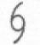 | Тропический циклон |  | Морось
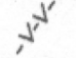 | Линия сильного шквала |  | Дождь
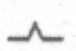 | Умеренная турбулентность |  | Снег
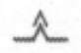 | Сильная турбулентность |  | Ливень |  | Град
 | Горные волны | 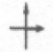 | Низовая метель на обширном пространстве
 | Умеренное обледенение воздушного судна | 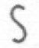 | Сильная песчаная или пыльная мгла
 | Сильное обледенение воздушного судна | 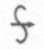 | Песчаная или пыльная буря на обширном пространстве
 | Туман на обширном пространстве |  | Мгла на обширном пространстве
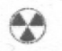 | Радиоактивные вещества в атмосфере |  | Дымка на обширном пространстве
 | Извержение вулкана | 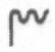 | Дым на обширном пространстве
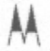 | Горы закрыты |  | Замерзающие осадки
Для полетной документации при полетах до FL100(150) этот символ обозначает «линию шквала».
Следующая информация должна указываться на полях карты: символ радиоактивных веществ; широта/долгота места аварии; дата и время аварии; проверить NOTAM относительно дополнительной информации.
Следующая информация должна указываться на полях карты: символ извержения вулкана; название и международный номер вулкана (если известно); широта/долгота, дата и время первого извержения (если известны); проверить информацию SIGMET и NOTAM или ASHTAM относительно вулканического пепла.
Этот символ не относится к обледенению, вызванному контактом осадков с переохлажденной поверхностью самолета.
Примечания
1. Термин «обширный» (widespread) используется в соответствии с пунктом 2.2.1.1.
2. Для высот, между которыми ожидается явление, верхняя граница указывается
над нижней в соответствии с легендой.
3.4 Фронты, зоны конвергенции и другие используемые символы
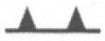 | Холодный фронт  у поверхности земли | 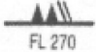 | Положение, скорость и высота (уровень) максимального ветра
 | Теплый фронт  у поверхности земли |  | Линия конвергенции
 | Фронт окклюзии  у поверхности земли | 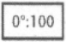 | Уровень замерзания
 | Квазистационарный фронт у поверхности земли |  | Внутритропическая зона конвергенции
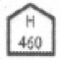 | Высокая тропопауза |  | Состояние моря
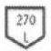 | Низкая тропопауза |  | Температура поверхности моря
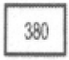 | Уровень тропопаузы | 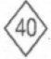 | Преобладающий  сильный приземный ветер
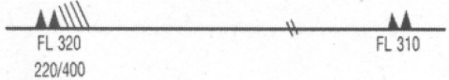
3.5 Нанесение линий и систем на карты SWL
Х | Положение центров давления в гектопаскалях
L | Центр низкого давления
H | Центр высокого давления
SFC | Используется для обозначения уровня земной поверхности
Зубчатые линии | Разграничение зоны особых явлений погоды
Цифры на стрелках | Скорость движения фронтальных систем, циклонов или антициклонов в км/ч

3.6 Стрелки, стрелки с оперением и флажки
1. Стрелки указывают направление. Количество вымпелов и/или перьев соответствует скорости.
2. Флажки соответствуют 25 м/с.
3. Перья соответствуют 5 м/с. Половина пера соответствует 2.5 м/с.
Пример:
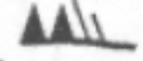 | Направление | 270º
 | Скорость | 57.5 м/с
4. Жирная линия, обозначающая ось струйного течения, начинается/ заканчивается у точек, где прогнозируемая скорость ветра равна 40 м/с.
5. Стрелки, обозначающие ветер, указывают его максимальную скорость
в струйном течении и эшелон, к которому она относится.
6. Данные об эшелонах полета, между которыми скорость ветра больше 40 м/с, наносятся ниже уровня максимального ветра.
3.7 Включение прогнозов в виде карт в полетную документацию
3.7.1 Прогнозы ветра и температуры UW/T для FL020, FL050, FL100, FL140 выпускаются четыре раза в сутки и действительны на фиксированные сроки, составляющие +6, 12, 18, 24, 30 ч после сбора (в 00:00, 06:00, 12:00 и 18:00 UTC) синоптических данных, на основе которых разработаны эти прогнозы.
3.7.2 Период действия прогнозов UW/T составляет ± 3 ч от фиксированного срока, на который составлен прогноз.
3.7.3 Новые выпущенные прогнозы на фиксированные сроки отменяют аналогичные прогнозы, выпущенные ранее (подготовленные на основе данных за предыдущий срок синоптических наблюдений).
3.7.4 Прогнозы минимального давления QNH выпускаются четыре раза в сутки
и действительны на фиксированные сроки, составляющие +6, 12, 18, 24, 30 ч после сбора (в 00:00, 06:00, 12:00 и 18:00 UTC) синоптических данных, на основе которых разработаны эти прогнозы.
3.7.5 Период действия прогнозов QNH составляет ± 3 ч от фиксированного срока, на который составлен прогноз.
Примечание – При наличии прогнозов UW/T и QNH, подготовленных с дискретностью 3 ч (на фиксированные сроки, составляющие +06 ч, 09 ч, 12 ч, т.д.), период действия данных прогнозов составляет ± 1.5 ч
3.7.6 В полетную документацию включаются несколько прогнозов UW/T и QNH
в зависимости от продолжительности полета(ов) ВС.

Приложение 1
к Руководству
Примеры прогнозов GAMET
1.1 Пример прогноза GAMET с подробным описанием
FARS51 CCCC 220500
YUCC GAMET VALID 220600/221200 YUDO–
YUCC AMSWELL FIR/ 5-10 BLW FL100
SECN I
SFC WSPD: | 10/12 12G18 MPS
SFC VIS: | 06/08 3000 M BR N OF N5100
SIGWX: | 11/12 ISOL TS
MT OBSC: | MT OBSC S OF N4800
SIG CLD: | 06/09 OVC 300/600 M AMSL N OF N5100 10/12  ISOL TCU 300/3000 M AMSL
ICE: | MOD FL050/080
TURB: | MOD ABV FL090
SIGMETS APPLICABLE: | WS 3, 5
SECN II
PSYS: | 06 L 1004 HPA N5130 E01000 MOV NE 25 KМН WKN
WIND/T: | 0600 M AMSL 270/18 MPS PS03  1500 M AMSL 250/20 MPS MS02  3000 M AMSL 240/22 MPS MS11
CLD: | BKN SC 800/2400 M AMSL
FZLVL: | 1000 M AMSL
MNM QNH: | 1004 HPA/753 MM HG
SEA: | T15 HGT 5M
VA: | NIL
RMK: | CHECK SIGMET AND AIRMET=
Содержание
прогноз GAMET для LLF, составленный для квадратов (площадей, секторов) 5-10 района полетной информации AMSWELL* (название FIR YUCC – AMSWEL) ниже эшелона 100 метеорологическим органом аэропорта Донлон/международный (YUDO); период действия от 06.00 UTC до 12.00 UTC 22 числа данного месяца
Раздел 1:
скорость приземного ветра: | между 10.00 и 12.00 UTC: 12 порывы 18 м/с
видимость у поверхности земли: | между 06.00 и 08.00 UTC: 3000 метров к северу от 51  градусов северной широты (вследствие дымки)
особые явления погоды: | между 11.00 и 12.00 UTC: отдельные грозы
закрытие гор: | горы закрыты южнее 48 градуса с.ш.
значительная облачность: | между 06.00 и 09.00 UTC: сплошная с нижней границей 300  и верхней границей 600 метров над средним уровнем моря  к северу от 51 градуса с.ш.  между 10.00 и 12.00 UTC: отдельные мощные кучевые  облака с нижней границей 300 и верхней границей 3000 метров над уровнем моря
обледенение: | умеренное между эшелонами полета 050 и 080
турбулентность: | умеренная выше эшелона полета 90
сообщения SIGMET: | 3-е и 5-е сообщение WS SIGMET действительны в течение установленного периода действия для соответствующих субрайонов
Раздел II:
барические системы: | в 06.00 UTC: низкое давление 1004 гектопаскаля в точке  51.5 градуса с.ш., 10.00 градуса в.д.  ожидается смещение в северо-восточном направлении со скоростью 25 км/ч и ослабление
ветер и температура: | на высоте 600 м над средним уровнем моря направление ветра 270 градусов, скорость ветра 18 м/c, температура  плюс 3 градуса Цельсия  на высоте 1500 м над средним уровнем моря направление ветра 250 градусов, скорость ветра 20 м/c, температура  минус 2 градуса Цельсия  на высоте 3000 м над средним уровнем моря направление ветра 240 градусов, скорость ветра 22 м/c, температура  минус 11 градусов Цельсия
облачность: | значительные слоисто-кучевые облака с нижней  границей 800 и верхней границей 2400 метров
уровень замерзания(высота 0°C): | 1000 м над средним уровнем моря
минимальное значение давления: | 1004 гектопаскаля/753 мм рт. ст.
состояние моря: | температура 15 градусов Цельсия; высота волны 5 метров
вулканический пепел: | отсутствует
RMK | Проверяйте SIGMET и AIRMET информацию
*Названия условные
1.2 Примеры прогнозов GAMET, выпущенных ОМС европейских государств
Примечания
1. Приведенные для ознакомления с международной практикой примеры GAMET подготовлены
в соответствии с национальными правилами и единицами измерений величин, применяемыми
в конкретных государствах.
2. Приведенные примеры не являются образцами для подготовки прогнозов GAMET метеорологическими органами Российской Федерации.
Пример 1: GAMET для WIEN FIR
FAOS41 LOWW 151500
LOVV GAMET VALID 151600/152200 LOWW-
LOVV WIEN FIR / DANUBE AREA BLW FL200
SECN I
HAZARDOUS WX NILL
FOR SECN II REFER TO ALPFOR AUSTRIA AND UPPER WIND/TEMPERATURE CHARTS=
Пример 3: GAMET для WIEN FIR
FAOS42 LOWW 291500
LOVV GAMET VALID 291600/152200 LOWW–
LOVV WIEN FIR / ALPS NORTH SIDE BLW FL200
SECN I
SFC WSPD: | 16/18 SE–S MAX 30 KT FOEHN VALLEYS
SFC VIS: | NIL
SIGWX: | 20/22 LOC EMBD TS FAR W–PART
MT OBSC: | 20/22 ABV 080–100 HFT AMSL FAR W–PART
SIG CLD: | 20/22 LOC EMBD CB TOP FL370 FAR W–PART
ICE: | NIL
TURB: | 16/18 LOC MOD (S–FOEHN) SFC/140 HFT AMSL ENTIRE AREA
 | 16/18 LOC MOD (S–FOEHN) 040/140 HFT AMSL E OF E01015
MTW: | 16/18 MOD 100/XXX HFT AMSL NORTHERN TYROL
SIGMET APPLICABLE AT TIME OF ISSUE: NIL
AIRMET APPLICABLE AT TIME OF ISSUE: 2
FOR SECN II REFER TO ALPFOR AUSTRIA AND UPPER WIND/TEMPERATURE CHARTS=
Пример 3: GAMET для BREMEN FIR (W OF E011) BLW
FADL41 EDZH 010800
EDWW GAMET VALID 010900/011500–
EDWW BREMEN FIR W OF E011 BLW FL100
SECN I
SFC WSPD: | 35-40KT NW-PART COT MAR
 | 12-15 45 KT NW-PART MAR
SIGWX: | ISOL TS
MT OBSC: | ABV 1500 FT AMSL
SIG CLD: | ISOL CB ABV 1500 FT AGL/XXX
ICE: | MOD ABV FZLVL
TURB: | MOD TO SEV BLW FL050
SIGMET APPLICABLE: AT TIME OF ISSUE NO.3
SECN II
PSYS: | 12 L 964 HPA S-SWEDEN MOV SE WKN
 | 12 TROUGH LINE DENMARK-NETHERLANDS MOV SE NC
 | 12 OCCLUSION LINE S-SWEDEN-LITHUANIA-E-POLAND-
 | SWITZERLAND MOV SE NC
WIND/T: | 2000 FT AMSL 290/60KT PS01
 | FL050 | 300/65KT MS05
 | FL100 | 300/65KT MS13
CLD: | BKN/OVC CU/SC/AC 1500-3000 FT AMSL/XXX
FZLVL: | 09/12 2500 FT AMSL
 | 12/15 1500-2000 FT AMSL
MNM QNH: | 09/11 972 HPA
 | 11/13 973 HPA
 | 13/15 975 HPA
CHECK GAFOR (VIS AND CLD BASE), SIGMET AND AIRMET-INFORMATION=
Пример 4: GAMET для BREMEN FIR (E OF E011)
FADL41 EDZB 010800
EDWW GAMET VALID 010900/011500–
EDWW BREMEN FIR E OF E011 BLW FL100
SECN I
SIGWX: | LOC TS
SIG CLD: | BKN ST 800/1500 FT AGL
 | LOC CB 2000 FT AMSL/XXX
TURB: | MOD/SEV BLW FL050 NC
SIGMET APPLICABLE: AT TIME OF ISSUE NO.3
SECN II
PSYS: | 12 L 964 HPA S-SWEDEN MOV SE WKN
 | 12 TROUGH LINE DENMARK-NETHERLANDS MOV SE NC
 | 12 OCCLUSION LINE S-SWEDEN-LITHUANIA-E-POLAND-
 | SWITZERLAND MOV SE NC
WIND/T: | 2000 FT AMSL 270/55KT PS02
 | FL050 | 290/70KT MS04
 | FL100 | 290/65KT MS14
CLD: | BKN SC 1500-3000 FT AMSL/XXX
FZLVL: | 09/12 3000 FT AMSL
 | 12/15 2000-2000 FT AMSL
MNM QNH: | 09/11 972 HPA
 | 11/13 972 HPA
 | 13/15 972 HPA
CHECK GAFOR (VIS AND CLD BASE), SIGMET AND AIRMET-INFORMATION=
Пример 5: GAMET для MADRID FIR SUBZONA NORTE
FAEW40 LEMM 241700
LECM GAMET VALID 242100/250300 LEMM-
LECM MADRID FIR SUBZONA NORTE BLW FL150

SECN I
SFC VIS: | 500-1000 M BCFG LOC VAL GALICIA  3000-5000 M RA COT E OF W005
MT OBSC: | LOC CORDILLERA CANTABRICA IBERICA AND PIRINEOS
SECN II:
PSYS: | 00 L 996 HPA E OF CERDENA MOV E NC  00 H 1022 W OF IRLANDA MOV NE NC
CLD: | BKN CU SC 015-050/070-080 HFT AMSL N OF N43 RIOJA NAVARRA
 | PIRINEOS AND SISTEMA IBERICO
 | BKN AC AS 110/140 HFT AMSL LOC NE OF SUBZONA
WND/T:
 | LA CORUNA |  | MADRID |  | SANTANDER |  | ZARAGOZA
020HFT | 355/012KT | PS11 | 329/004KT | PS16 | 289/022KT | PS11 | 316/026KT | PS11
050HFT | 359/013KT | PS04 | 348/014KT | PS11 | 301/021KT | PS05 | 335/028KT | PS06
100HFT | 340/025KT | PS04 | 303/023KT | PS05 | 325/023KT | PS01 | 299/031KT | PS01
150HFT | 323/030KT | MS04 | 306/029KT | MS04 | 326/024KT | MS03 | 316/031KT | MS03
200HFT | 320/037KT | MS16 | 303/036KT | MS15 | 313/029KT | MS15 | 306/032KT | MS14
300HFT | 306/068KT | MS36 | 301/080KT | MS34 | 328/024KT | MS38 | 306/022KT | MS39
FZLVL: | 131 HFT AMSL |  | 131 HFT AMSL |  | 78 HFT AMSL |  | 120 HFT AMSL
MNM QNH: | 1012 HPA=
Пример 6: GAMET для ODESA FIR с исправлением
FAUR33 UKOV 301600 CCA
UKOV GAMET VALID 301800/302400 UKOV-
ODESA FIR
SECN I
SFC WIND: | ISOL 310/10G16MPS E OF E030
SFC VIS: | 4000 M BR ISOL 1000 M MOD SHRA BR N OF N45
SIG CLD: | OBSC ISOL CB 600/ABV 3050M AGL BKN 200/400M AGL
ICE: MOD | 2000/ABV 3050M AGL
TURB: | MOD BLW FL100
SECN II
PSYS: | REAR PART OF CYCLONE
SFC WIND: | 310/08G14MPS
WIND/T: | 300M AMSL |  | 300/40KMH |  | PS10
 | 600M AMSL |  | 300/40KMH |  | PS09
 | 1500M AMSL |  | 300/60KMH |  | PS02
 | 3000M AMSL |  | 280/60KMH |  | MS05
CLD: | BKN SC 400/1200M AGL
 | BKN AC 2000/ABV 3050M AGL
FZLVL: | 2000M AMSL
MNM QNH: | 1001 HPA /751 MM HG
MNM SFC T: | PS09=

Пример 7: GAMET для BRATISLAVA FIR
FASQ41 LZIB 301400
LZBB GAMET VALID 301500/302100 LZIB-
BRATISLAVA FIR BLW FL100
SECN I
SFC VIS: | 20/21 VALLEYS ISOL 1500-5000M BCFG MIFG BR
SIGWX: | 15/17 ISOL RA
MT OBSC: | N-PART/E-HALF ABV 2200-4000FT
ICE: | N/E-PARTS OCNL MOD FL050/FL120
SECN II
PSYS: | 12 | H 1025HPA OVER SE-SWEDEN MOV E NC
 |  | L 0996HPA OVER E-UKRAINE MOV N-NE NC
 |  | COLD AND WET NW AIRFLOW
WIND: | (FIXED VALID TIME: 301600)
 | 2000FT AMSL |  |  | 5000FT AMSL |  |  |  | 10000FT AMSL
LZIB: | 340/15KT |  | PS05 | 320/15KT |  | PS01 |  | 300/20KT |  | MS04
LZZI: | 360/10KT |  | PS01 | 350/15KT |  | MS01 |  | 320/15KT |  | MS04
LZLU: | 350/10KT |  | PS06 | 310/05KT |  | PS01 |  | 320/15KT |  | MS04
LZTT: | NIL |  |  | 240/05KT |  | PS00 |  | 330/15KT |  | MS06
LZKZ: | 350/10KT |  | PS03 | 300/10KT |  | PS00 |  | 330/15KT |  | MS06
CLD: | IN PRECIP ISOL FEW-SCT ST 1000-1700FT/2000FT AGL  SCT-BKN,N/E-P.OCNL OVC SC CU 2200-6000FT/9000FT AGL  SCT, NE-PART OCNL BKN AC CI 7000-9000FT/14000FT AGL
FZLVL: | W PART 4000FT - E PART 4500FT AMSL
MNM QNH: | 1015HPA=
Пример 8: GAMET для PRAHA FIR
FACZ41 LKPW 050300
LKAA GAMET VALID 050400/051000 LKPW-
PRAHA FIR BLW FL100
SECN I
SFC WSPD: | HILLS:LOC 35-40KT
SFC VIS | 04/08 LOC 2000-5000M BR
MT OBSC: | MT PASSES
SIG CLD: | LOC SCT/BKN ST BASE 0300-1000 FT AMSL
TURB: | MAINLY E-NE PARTS:LOC MOD UP TO 7000FT AMSL
SECN II
PSYS: | 06 L 950 HPA NORTH ATLANTIC STNR WKN
 | 06 H 1035 HPA MOSCOW AREA STNR NC
 | 06 COLD FRONT OVER THE ALPS AND BAVARIA MOV N WKN
WIND/T: |  | BOHEMIA |  |  | MORAVIA
 | 2000 FT: | 150/16KT |  | PS09 | 140/30KT |  |  | PS11
 | 5000 FT: | 190/18KT |  | PS12 | 180/35KT |  |  | PS07
 | 10000 FT: | 200/10KT |  | PS06 | VRB/10KT |  |  | PS04
CLD: | SKC, SW BOHEMIA FROM SW:BKN/OVC AC AS 8000-9000/XXX FT AMSL  FRQ OVC SC ST 1500-2500/3000-4000 FT AMSL  NE MORAVIA:OVC/BKN SC 2500-3500/6000-7000 FT AMSL
FZLVL: | ABV 10000FT AMSL
MNM | QNH:1006 HPA
VA: | NIL

Приложение 2
к Руководству
Прогнозы особых явлений погоды SIGWX для LLF
2.1 Примеры SIGWX для LLF, рекомендуемые Всемирной метеорологической организацией (ВМО)
2.1.1 Пример 1 SWL
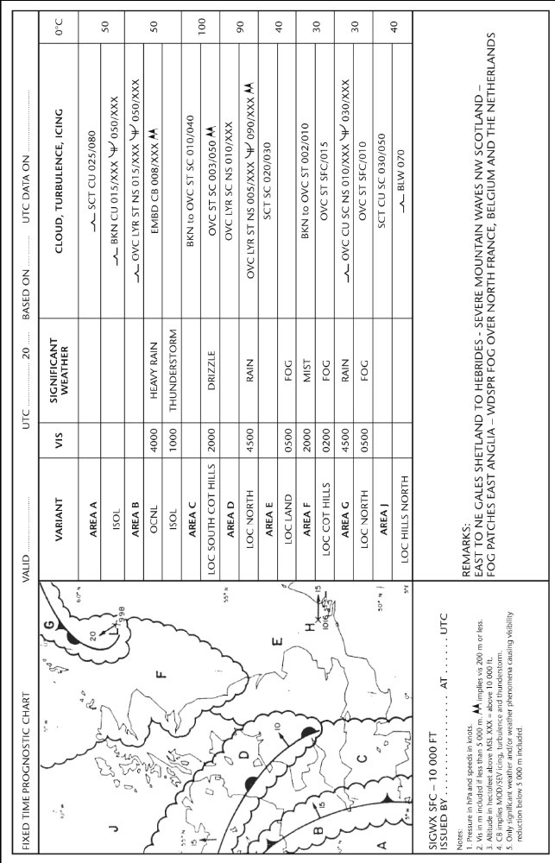

2.1.2 Пример 2 SWL

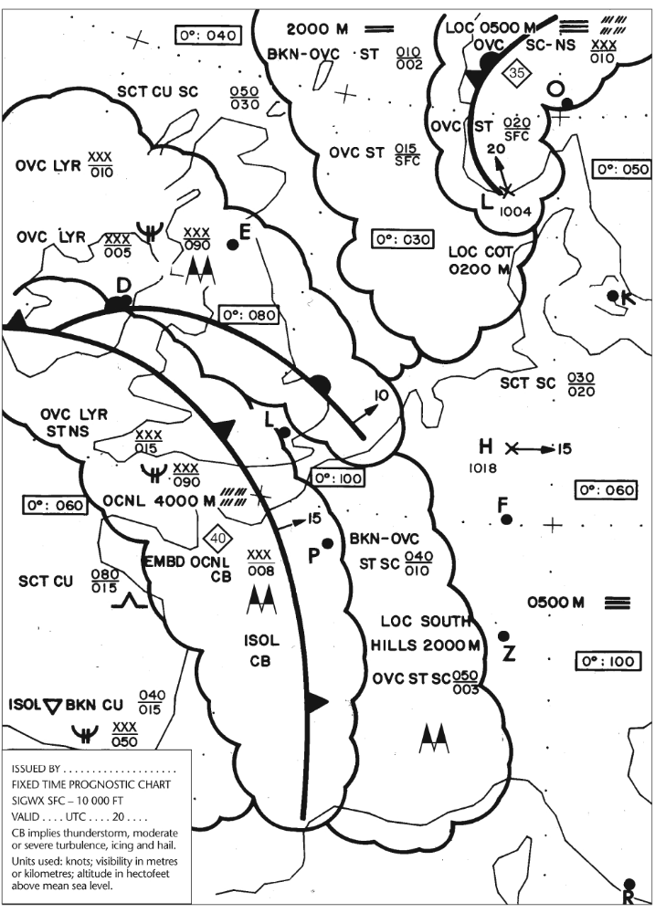

2.2 Примеры прогнозов SWL, выпускаемых европейскими государствами
2.2.1 Пример прогнозов SWL, выпускаемых Великобританией
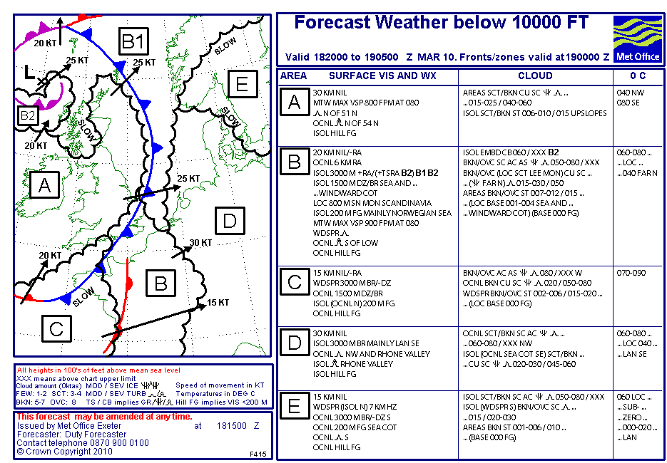

2.2.2 Пример прогнозов SWL, выпускаемых Австрией
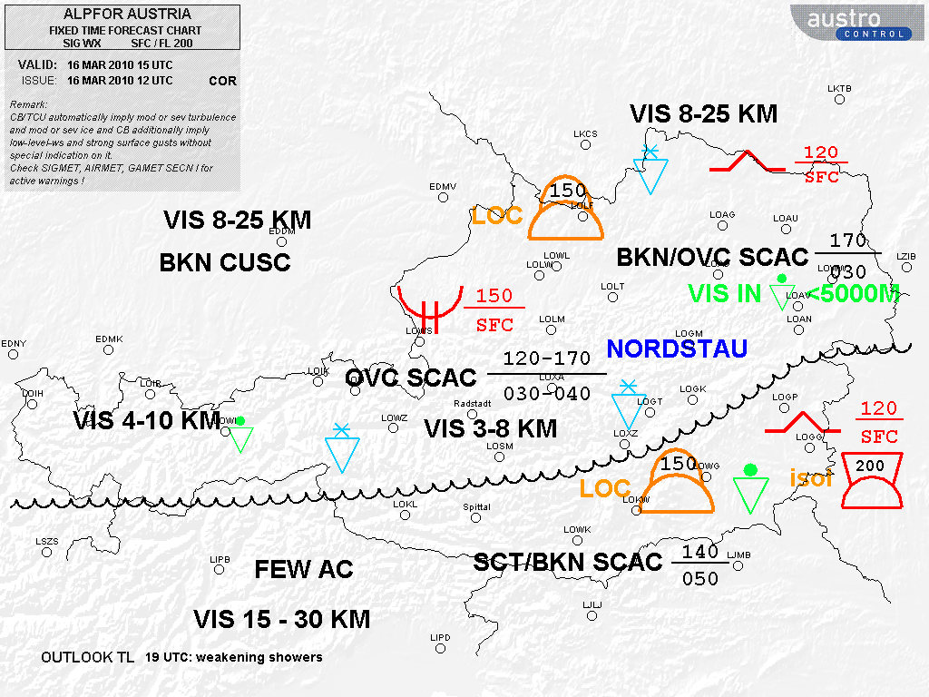
2.2.3 Пример прогнозов SWL, выпускаемых Францией
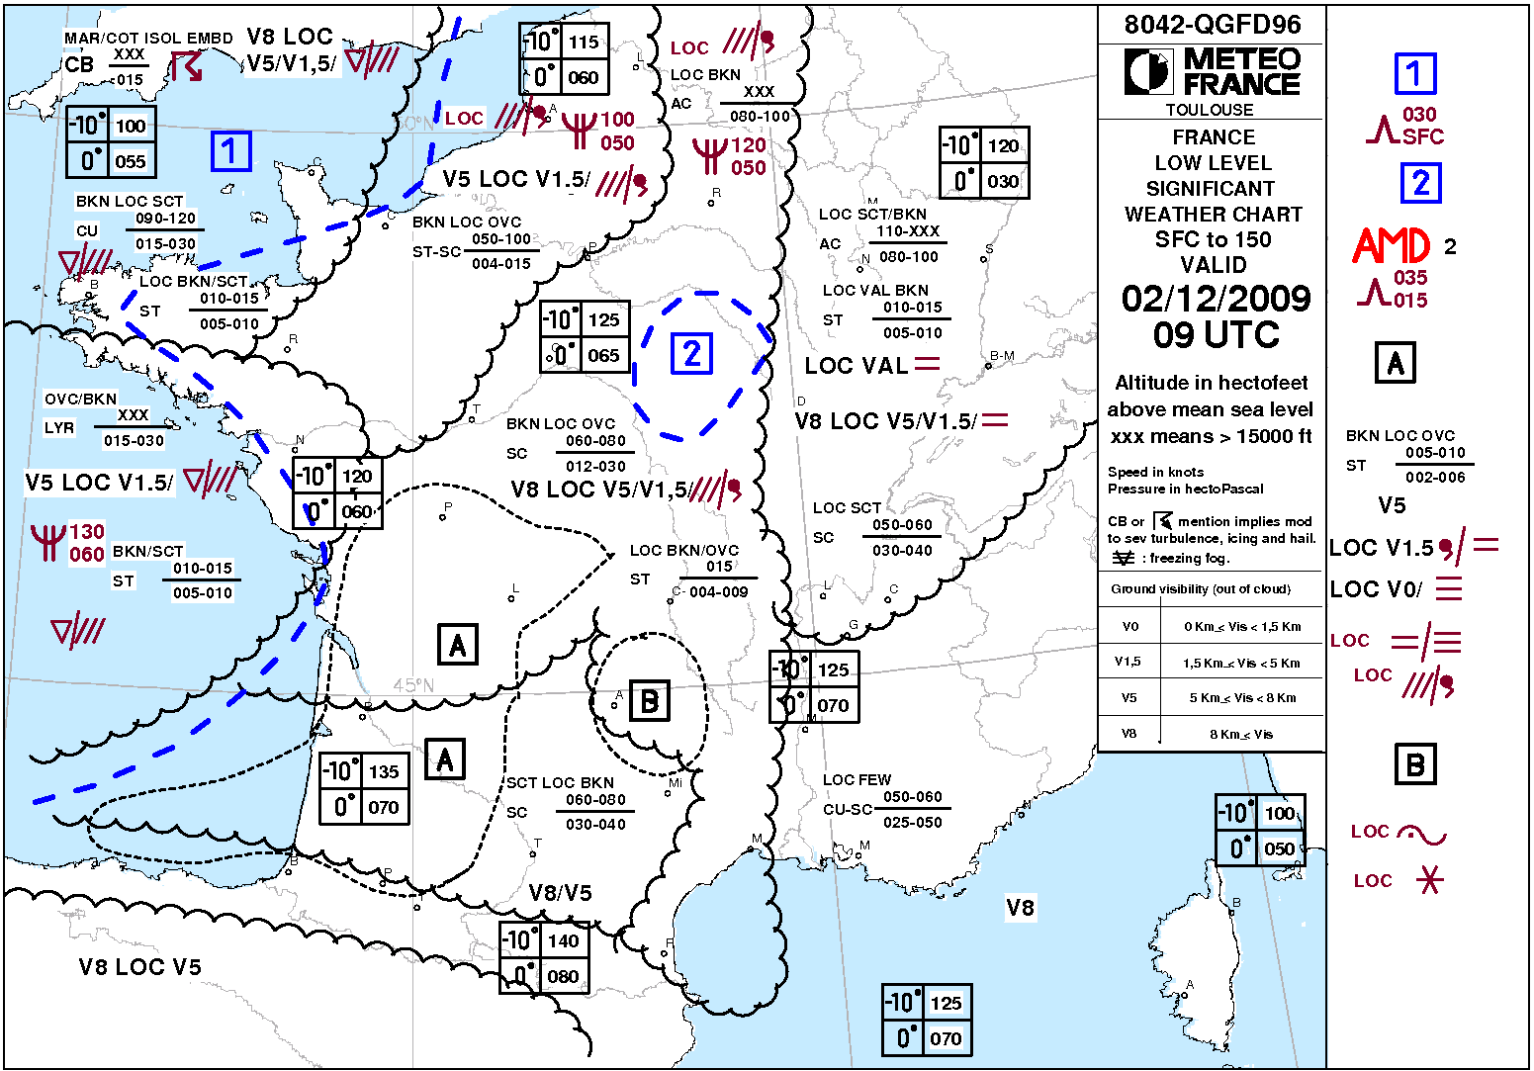

2.2.4 Пример прогнозов SWL, выпускаемых Швецией

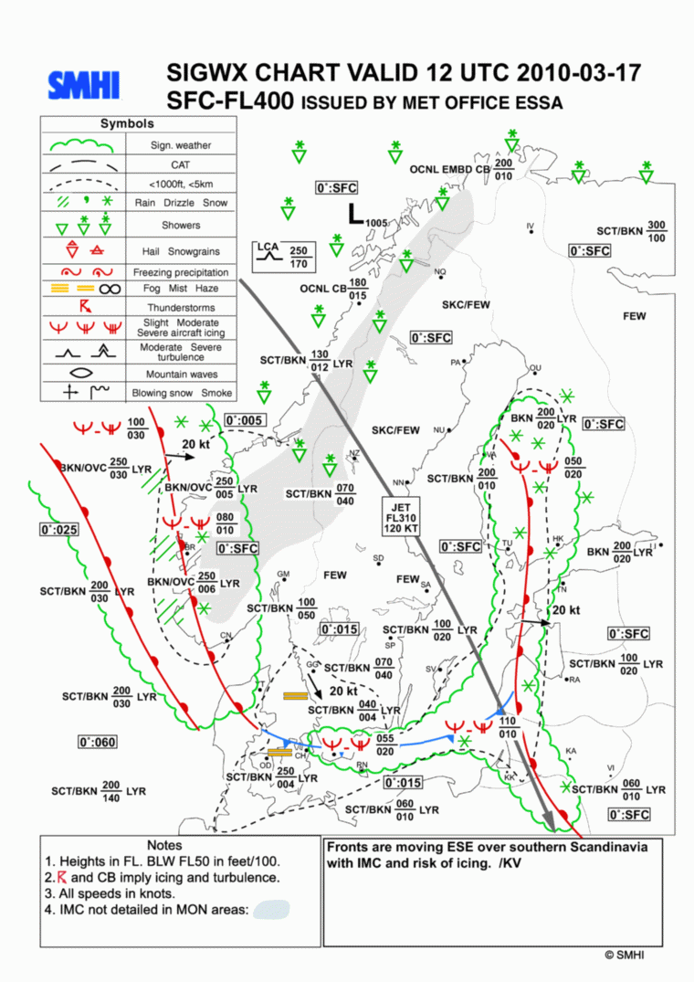

Приложение 3
к Руководству
Прогнозы ветра и температуры по высотам (UW/T)
3.1 Прогноз UW/T для FL020
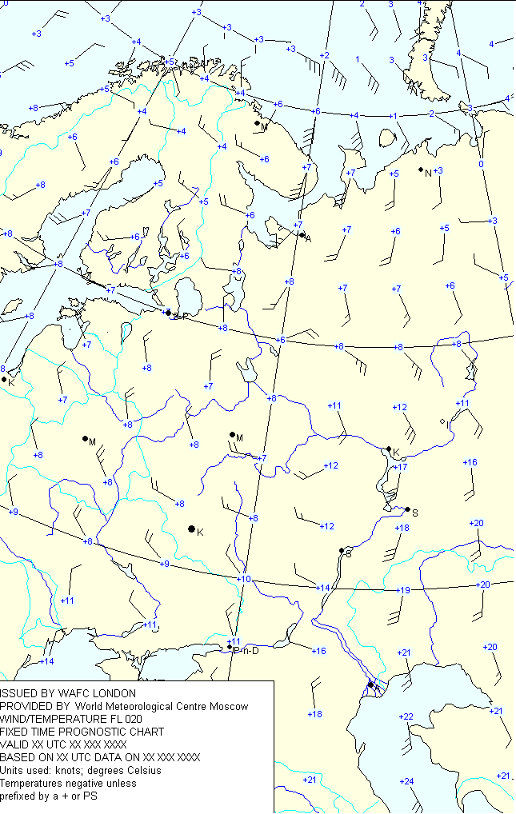

3.2 Прогноз UW/T для FL050
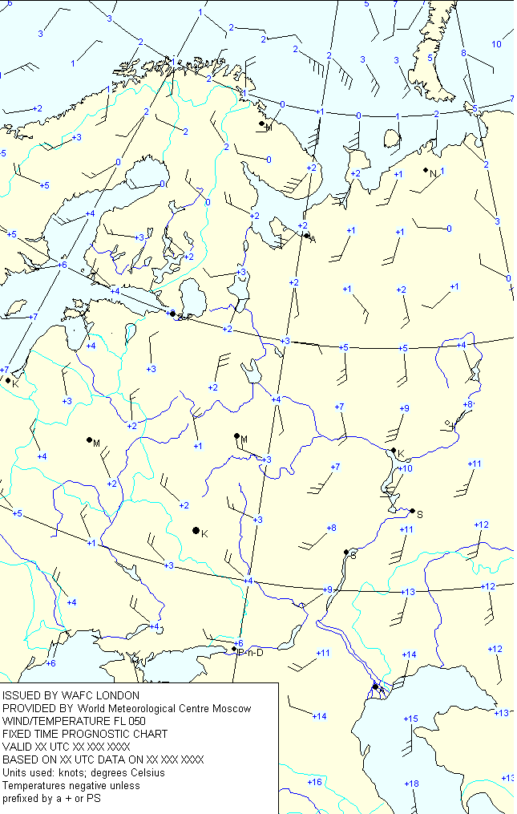

3.3 Прогноз UW/T для FL100

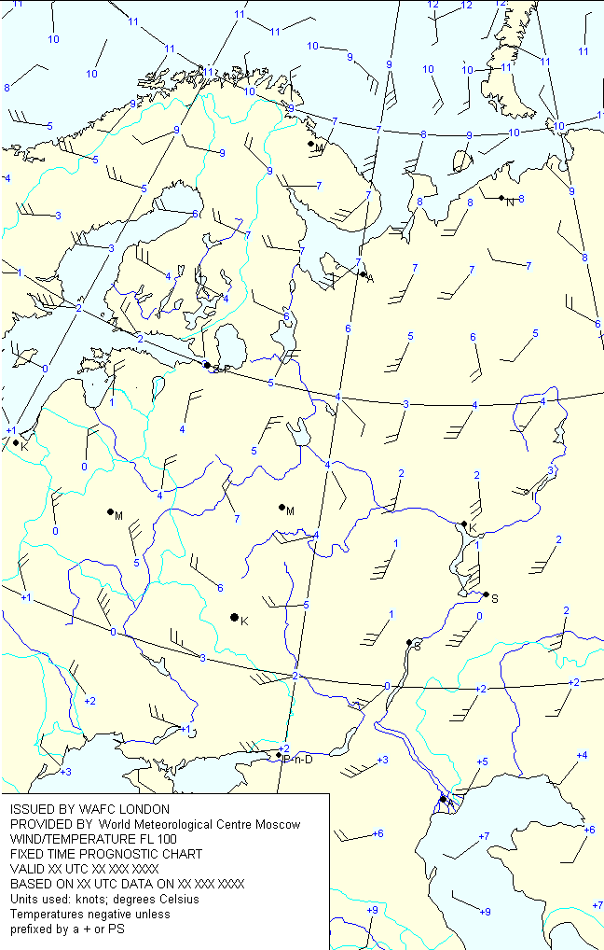

Приложение 4
к Руководству
Прогноз минимального давления QNH

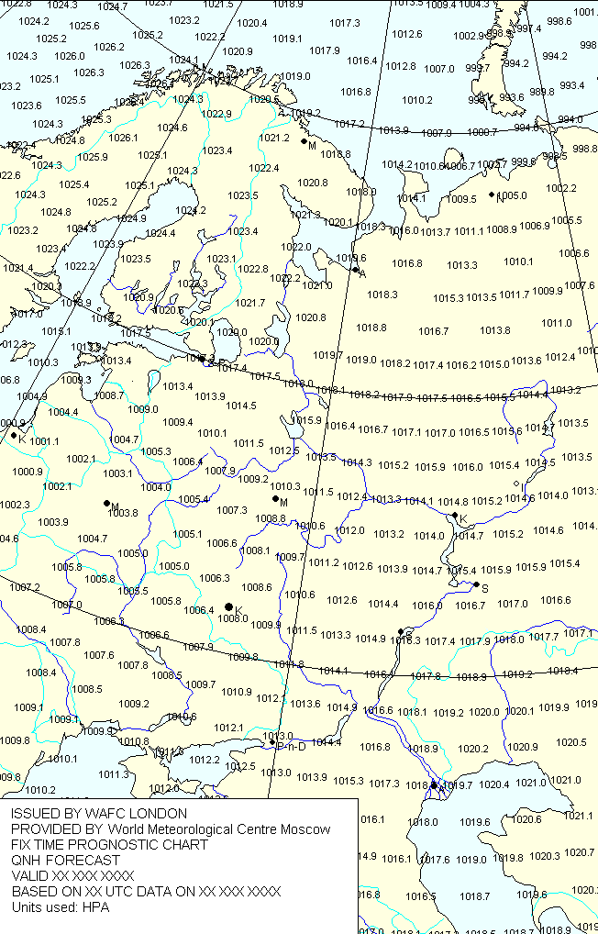

Приложение 5
к Руководству

Особые явления погоды и облачность, включаемые в прогнозы GAMET и SWL

5.1 Особые явления погоды, включаемые в прогнозы GAMET и SWL

BR | Mist | Дымка
DS | Duststorm | Пыльная буря
DU | Widespread dust | Пыль
DZ | Drizzle | Морось
IC | Ice crystals (Diamond dust) | Ледяные кристаллы/иглы (алмазная пыль)
FC | Funnel cloud(s)  (tornado or water spout) | Воронкообразное(ые) облако(а) (торнадо  или водяной смерч)
FG | Fog | Туман
FU | Smoke | Дым
GR | Hail | Град
GS | Small hail and/or snow pellets | Мелкий град и/или снежная крупа
HZ | Haze | Мгла
РL | Ice pellets | Ледяной дождь
PO | Dust/sand whirls  (dust devils) | Пыльные/песчаные  вихри
RA | Rain | Дождь
SA | Sand | Песок
SG | Snow grains | Снежные зерна
SQ | Squalls | Шквалы
SN | Snow | Снег
SS | Sandstorm | Песчаная буря
VA | Volcanic ash | Вулканический пепел

5.2 Критерии, касающиеся особых явлений погоды, включаемых в прогнозы GAMET и SWL
5.2.1 Термин «обширный» (WDSPR) – означает пространственное распространение явления в пределах более 75% района прогнозирования (FIR).

5.2.2 Грозы и кучево-дождевые облака считаются:

а) отдельными (ISOL), если они состоят из отдельных элементов с максимальным покрытием менее 50% района прогнозирования (в фиксированное время или в течение периода действия прогноза);

б) редкими (OCNL), если они состоят из достаточно разделенных элементов с максимальным покрытием 50 - 75% района прогнозирования (в фиксированное время или в течение периода действия прогноза);

в) частыми (FRQ) – район грозовой деятельности, в пределах которого интервалы между соседними грозовыми очагами незначительны или отсутствуют, с максимальным покрытием более 75% района прогнозирования (в фиксированное время или в течение периода действия прогноза);

г) в облачности (EMBD) – если включены в слой облачности и не могут легко распознаваться;

д) скрытыми (OBSC) – если они скрыты дымкой или дымом или их наблюдение затруднено из-за темноты;

е) линия шквала (SQL) – означает грозовую деятельность вдоль некоторой линии (фронта) с незначительными промежутками между отдельными облаками или при отсутствии таких промежутков.

5.2.3 Град (GR) – используется для дополнительного описания грозовой деятельности при необходимости.

5.2.4 Сильная (SEV) и умеренная (MOD) турбулентность (TURB) относится только к:
– турбулентности на малых высотах, связанной с сильным приземным ветром;
– роторному (вихревому) течению;
– турбулентности в облачности или за ее пределами (CAT) вблизи струйных течений.

5.2.5 Сильное и умеренное обледенение ICE указывается, если оно относится
к обледенению вне конвективных облаков. Замерзающий дождь FZRA относится
к условиям сильного обледенения.

5.2.6 Горная волна MTW считается
– умеренной, если сопровождается нисходящим потоком со скоростью 1,75–3,0 м/с и/или наблюдается или прогнозируется умеренная турбулентность;
– сильной, если сопровождается нисходящим потоком со скоростью 3.0 м/с или более и/или наблюдается или прогнозируется сильная турбулентность.

5.3 Облачность, включаемая в прогнозы GAMET и SWL
5.3.1 Количество облачности

Облачность, включая СВ
FEW | Few | Несколько | 1 – 2 октанта
SCT | Scattered | Разбросанные | 3 – 4 октанта
BKN | Broken | Значительные | 5 – 7 октантов
OVC | Оvercast | Сплошные | 8 октантов

Только CB
ISOL | Isolated | Отдельные (изолированные) | 1 – 2 октанта
OCNL | Occasional | Редкие | 3 – 4 октанта
FRQ | Frequent | Частые | 5 – 7 октантов
EMBD | Embedded | В облачности

5.3.2 Вид облачности

AC | Altocumulus | Высококучевые
AS | Altostratus | Высокослоистые
СВ | Cumulonimbus | Кучево-дождевые (Следует произносить "СИ-БИ")
СU | Cumulus | Кучевые
NS | Nimbostratus | Слоисто-дождевые
SC | Stratocumulus | Слоисто-кучевые
SТ | Stratus | Слоистые
TCU | Towering cumulus | Мощные кучевые облака

Приложение 6
к Руководству

Слова и сокращения, используемые в прогнозах GAMET и SWL

6.1 Сокращения ICAO

ABV | Above | Над
AD | Aerodrome | Аэродром
AGL | Above ground level | Над уровнем земли
ALT | Altitude | Абсолютная высота
AMD | Amendment | Корректив
AMSL | Above mean sea level | Над средним уровнем моря
AT | At (followed by time) | На
BALD MT | Bald mountain | Сопка
BKN | Broken | Значительная (об облачности)
BTN | Between | Между
C | Central | Центральный
С | Centigrade | обозначение градусов по Цельсию
СAT | Сlear air turbulence | Турбулентность в ясном небе
CAVOK | Ceiling and visibility o’k  (to be pronounced “KAV-OH-KAY”) | Видимость, облачность и текущие  погодные условия лучше предписанных (следует произносить КЭВ-ОУ-КЕЙ")
CLD | Сloud | Облако
CNL | Cancelled | Отмена, отменен
COT | (At the) coast | Вдоль побережья
COV | Cover or covered or covering | Охватить, или охваченный, или охват, охватывающий, покрывающий
COR | Correction | Исправление
DEG | Degree | Градус
E | East, eastern | Восток, восточный
EMBD | Embedded | В облачности
EXC | Except | Кроме
FCST | Forecast | Прогноз
FEW | Few | Мало, несколько
FBL | Feeble - light (used to indicate the intensity of weather phenomena, e.g. FBL RA = light rain) | Слабый (используется для указания  интенсивности явлений погоды,  например, FBL RA – слабый дождь)
FIR | Flight information region | Район полетной информации
FL | Flight level | Уровень полета, эшелон
FM | From | С, от (местоположение)
FM | From (followed by time weather change is  forecast to begin) | С (после этого следует группа времени, когда согласно прогнозу начнется изменение погоды)
FRQ | Frequent | Частые
FRONT | Front | Фронт
FT | Foot | Фут
FZLVL | Freezing level | Уровень замерзания
G | Gust | Порыв
GAMET | General aviation forecast. Area forecast for low-level flights | Прогноз для авиации общего назначения. Прогноз по районам для полетов на низких эшелонах
H | High pressure area or the centre of high pressure | Зона высокого давления или центр  высокого давления
HGT | Height | Высота
HPA | Hectopascal | Гектопаскаль
HVY | Heavy | Сильный
IАО | In and out of clouds | В облаках и вне облаков
ICE | Icing | Обледенение
INC | In cloud | В облаках
INFO | Information | Информация, сообщение
INTSF | Intensify | Усиливаться
ISOL | Isolated | Отдельные
KT | Knots | Узлы
KMH | Kilometer per hour | Километры в час
L | Low pressure area  or  the centre of low pressure | Зона низкого давления  или  центр низкого давления
L | Left | Левый
LАN | Inland | Внутренний (внутренняя часть  территории)
LAT | Latitude | Широта
LCA | Local or locally or location or located  Note. – Abbreviation LCA is used instead of LOC | Местный, или для местного распространения - локально, или местонахождение, или находящийся  Примечание. – Сокращение LCA используется взамен LOC
LEN | Length | Длина
LINE | Line | Линия
LONG | Longitude | Долгота
LVL | Level | Уровень
LYR | Layer | Слой, ярус
M | Meter | Метр
MAR | At sea | На (в) море
MAX | Maximum | Максимум, максимальный
MBST | Microburst | Микропорыв
MID | Middle, medium | Средний
МNМ | Minimum | Минимум, минимальный
MOD | Moderate | Умеренный
МОN | Above mountains | Над горами
MOV | Movement | Смещение, движение
MPS | Meters per second | Метры в секунду
MS | Minus | Минус
MSG | Missing | Отсутствующий
MSL | Mean sea level | Средний уровень моря
MT | Mountain | Гора
MT OBSC | Mountains obscured | Горы закрыты
MTW | Mountain wave | Горные волны
N | North | Север, северный
NC | No change | Интенсивность не меняется
NIL | None | Не имеется
NSC | Nil significant cloud | Нет значимой (для полетов) облачности
NSW | Nil significant weather | Особые явления погоды отсутствуют
NXT | Next | Следующий
OBS | Observe | Наблюдать
OBSC  MAST OBSC  МТ OBSC  OBST OBSC | Obscured  Mast obscured  Mountain obscured  Obstacle obscured | Скрыты, закрыты  Мачты закрыты  Горы закрыты  Препятствия закрыты
OBST | Obstacle | Препятствие
OCNL | Occasional | Редкие
OVC | Оvercast | Сплошная облачность
PR | Partly | Частично
PS | Plus | Плюс
РSN | Position | Положение
PSYS | Pressure system | Барическая система
PRESS | Pressure | Давление
QNH | Atmospheric pressure at the aerodrome elevation corrected to the mean sea level according to standard atmosphere | Атмосферное давление на уровне аэродрома, приведенное к среднему уровню моря по стандартной атмосфере
RMK | Remark | Примечание
S | South | Юг
SCT | Scattered | Разбросанные (облака), 3-4 октанта
SCTR | Sector | Сектор
SE | South-east | Юго-восток
SEA | Sea (used in connection with sea-surface temperature and state of the sea) | Море (используется в связи с температурой поверхности моря и состоянием моря)
SECN | Section | Раздел
SECT | Sector | Сектор
SEV | Severe | Сильный (для обледенения и турбулентности), очень сильный (для классификации сдвига ветра)
SFC | Surface | Поверхность земли (используется при указании слоя, нижняя граница которого находится у поверхности земли, например, SFC/1500, SFC/FL050)
SIG | Significant | Значительный, особый
SIGWX | Significant weather and wind maximum | Особые явления погоды и максимальный ветер
SLW | Slow | Медленный
SQ | Squall | Шквал
SQL | Squall line | Линия шквала
SURF | Surface | Поверхность
SW | South-west | Юго-запад
SWL | Significant weather chart for low-level | Карта особых явлений погоды для полетов ниже FL100 или ниже FL150 (или выше) в горных районах
T | Temperature | Температура
TDO | Tornado | Торнадо
THRU | Through | Через, из, сквозь
TL | Till (followed by time by which weather change is forecast to end) | До (после этого следует группа времени,  когда согласно прогнозу прекратится  изменение погоды)
TROP | Tropopause | Тропопауза
TURB | Turbulence | Турбулентность
UTC | Co-ordinated Universal Time | Международное скоординированное время
UW/T | Upper wind and temperature | Ветер и температура на высотах
VA | Volcanic ash | Вулканический пепел
VAL | In valleys | В долинах (в низинах)
VER | Vertical | Вертикальный
VIS | Visibility | Видимость
VRB | Vаriable | Переменный (переменное направление)
W | West | Запад или западная долгота
WDSPR | Widespread | Обширный район (повсеместно)
WI | Within | В пределах
WKN | Weakening | Ослабление
WRNG | Warning | Предупреждение, оповещение
WS | Wind shear | Сдвиг ветра
WSPD | Wind speed | Скорость ветра
WX | Weather | Погода
WX NIL | Nil significant weather | Отсутствие особых явлений погоды
Z | Zulu | Указатель UTC

6.2 Слова, используемые без сокращений

ALONG | Along | Вдоль
AND | And | И
АРРLICАВLЕ | Аpplicable (used to indicate reference on SIGMET information in GAMET ) | Действующий, имеющийся в наличии для применения (используется для указания ссылки на SIGMET и GAMET информацию)
AREA | Area | Площадь, район, зона, территория
BREEZE | Breeze | Бриз
BY | By | До, через,
CHECK | Check | Проверять, проверь
СOLD | Cold | Холодный
ENTIRE | Entire | Весь, целый
FOEHN | Foehn | Фен (теплый и сухой ветер)
FRONT | Front | Фронт
НАZARDOUS | Hazardous (used in GAMET forecast to indicate weather phenomena) | Опасный (используется в прогнозах GAMET для указания явлений погоды)
HILL | Hill | Холм
HOLLOW(S) | Hollow(s) | Низина(ы)
ISLAND | Island | Остров
LAKE | Lake | Озеро
LEEWARD | Leeward | С подветренной стороны
MAINLY | Mainly | Преимущественно, в большей части
MAST | Mast | Мачта
OCCLUSION | Occlusion | Окклюзия, фронт окклюзии
OVER | Over | Над, выше
REAR | Rear | Тыл
RIDGE | Ridge | Барический гребень
RIVER(S) | River(s) | Река(и)
SEA | Sea (used in connection with sea-surface temperature and state of the sea) | Море (используется в связи с температурой поверхности моря и состоянием моря)
TROUGH | (Pressure) trough | (Барическая) ложбина
WARM | Warm | Теплый
WINDWARD | Windward | С наветренной стороны

6.3 Термины, применяемые для краткого описания синоптической ситуации

AT TIME OF ISSUE NIL | Отсутствует на время выпуска
ARCTIC FRONT | Арктический фронт
CENTRAL PART | Центральная часть
COLD FRONT [ALONG] LINE | Линия холодного фронта (местоположение)
COLD (WARM) FRONT LYING (LIES) | Холодный фронт расположен
COLD (WARM) FRONT MOV THRU MT TO SEA | Теплый (холодный) фронт смещается через горы к морю
COOL AND UNSTABLE AIRFLOW | Холодный и неустойчивый воздушный поток
DIFFUSED FRONT | Размытый фронт
DIFFUSED PRESS FIELD | Размытое барическое поле
FRONTAL PART OF L (H) | Передняя часть циклона (антициклона)
FRONTAL TS | Фронтальные грозы
ICE: MOD ABOVE FZLVL | Умеренное обледенение выше уровня замерзания
IN FRONTAL AREA | В зоне фронта
IN PRECIPITATION | В осадках
MAINLY LAN | Преимущественно (внутри к-л части территории над сушей)
MAINLY SEA AND WINDWARD | Преимущественно над морем и с наветренной стороны
MOUNTAIN RIDGE | Горный хребет
NEAR MT AND HILLS | Возле гор и возвышенностей
OCCLUSION | Окклюзия
OCCLUSION LYING (LIES) | Фронт окклюзии расположен
OCCLUSION OF COLD FRONT | Окклюзия по типу холодного фронта
OVC CU ALONG RIDGES | Сплошные кучевые облака вдоль горного хребта
OVER LAKES | Над озерами
OVER RIVERS | Над реками
OVER SEA AREA | Над акваторией моря / над водной поверхностью
REAR PART OF L (Н) | Тыловая часть циклона (антициклона)
RIDGE OF H | Гребень высокого давления
RIDGE OF H PRESS COV ENTIRE AREA FROM E TO W | Гребень высокого давления охватывает весь район (площадь, квадрат) c востока на запад
SECONDARY COLD FRONT | Вторичный холодный фронт
SIGMETS APPLICABLE: AT TIME OF ISSUE NIL | Действующие SIGMET: отсутствует на время выпуска [прогноза GAMET]
SIGMETS APPLICABLE: AT TIME OF ISSUE № 3 | Действующие SIGMET: на время выпуска (прогноза GAMET) действует SIGMET № 3
STATIONARY FRONT | Стационарный фронт
TROUGH LINE | Ось ложбины
UPPER-LVL-TROUGH LINE | Ось высотной ложбины
WARM FRONT | Теплый фронт
WAVE COLD FRONT | Холодный фронт с волнами

Приложение 7
к Руководству
Используемые в Руководстве термины, определения и сокращения
7.1 Авиационный пользователь – эксплуатанты, члены летного экипажа, органы обслуживания воздушного движения, органы поисково-спасательной службы, администрация аэропортов и другие юридические лица или органы, использующие метеорологическую информацию в авиационных целях.
7.2 Давление атмосферное (QNH) – атмосферное давление, приведенное к среднему уровню моря по стандартной атмосфере, при установке которого на шкале давления барометрического высотомера барометрическая высота аэродрома, вертодрома, пункта совпадает с его абсолютной высотой.
7.3 Корректив к прогнозу – частичное или полное исправление прогноза погоды, срок действия которого еще не начался или не закончился.
7.4 Маршрут полета – установленная для полетов воздушных судов часть воздушного пространства, ограниченная по высоте и ширине.
7.5 Местность горная – местность с пересеченным рельефом и относительными превышениями 500 м и более в радиусе 25 км, а также местность с абсолютной высотой рельефа 1000 м и более.
7.6 Местность равнинная – местность с относительными превышениями рельефа менее 200 м в радиусе 25 км.
7.7 Местность холмистая – местность с пересеченным рельефом и относительными превышениями рельефа от 200 м до 500 м в радиусе 25 км.
7.8 Метеорологическая информация – метеорологическая сводка, анализ, прогноз и любое другое сообщение, касающееся фактических или ожидаемых метеорологических условий.
7.9 Метеорологическая сводка – сообщение о результатах наблюдений за метеорологическими условиями, относящихся к определенному времени и месту.
7.10 Метеорологический бюллетень – текст, включающий метеорологическую информацию под соответствующим заголовком.
7.11 Метеорологический орган – орган, предназначенный для метеорологического обеспечения гражданской авиации и аэронавигации.
7.12 Орган метеорологического слежения – метеорологический орган, осуществляющий метеорологическое обеспечение соответствующего(их) РЦ/РПИ ЕС ОрВД в границах их ответственности.
7.13 Полетная документация – написанные от руки или напечатанные документы, в том числе карты или формы, которые содержат метеорологическую информацию для полета.
7.14 Прогноз (погоды) – описание метеорологических условий, ожидаемых в определенный момент или период времени в определенной зоне или части воздушного пространства.
7.15 Прогноз GAMET – прогноз, составляемый открытым текстом с сокращениями для полетов ниже эшелона полета 100 или ниже эшелона полета 150 (или выше) в горных районах применительно к району полетной информации или его субрайону метеорологическим органом, назначенным соответствующим метеорологическим полномочным органом, и передаваемый метеорологическим органам соседних районов полетной информации.
7.16 Прогностическая карта – графическое изображение на карте прогноза определенного метеорологического элемента (элементов) на определенный момент или период времени для определенной поверхности или части воздушного пространства.
7.17 Уровень – общий термин, относящийся к положению в вертикальной плоскости находящегося в полете воздушного судна и означающий в соответствующих случаях относительную высоту, абсолютную высоту или эшелон полета.
7.18 AIRMET – Выпускаемая органом метеорологического слежения информация, представляемая собой краткое описание фактических или ожидаемых явлений погоды по маршруту полета, которые не были включены в прогноз GAMET, и которые могут повлиять на безопасность полетов ВС ниже FL100 или ниже FL150 (или выше) в горных районах, а также эволюции данных явлений во времени и в пространстве.
7.19 METAR – Метеорологическая сводка по аэродрому (код METAR), выпускается с часовыми или получасовыми интервалами.
7.20 SIGMET – Выпускаемая органом метеорологического слежения информация, представляемая собой краткое описание открытым текстом с сокращениями фактических или ожидаемых определенных явлений погоды по маршруту полета, которые могут повлиять на безопасность полета воздушных судов, а также предполагаемую эволюцию данных явлений во времени и в пространстве.
7.21 SPECI – Специальная сводка (код SPECI), выпускается в любое время
в соответствии с установленными критериями.
7.22 TAF – Прогноз по аэродрому.

Лист регистрации изменений

Номер  измене-  ния | Номер страницы |  |  |  | Номер  доку-  мента | Под-пись | Дата
Номер  измене-  ния | изменен-ной | заменен-ной | новой | аннули-  рован-  ной | Номер  доку-  мента | Под-пись | внесе-ния  изме-нения | введе-ния  изме-нения

